



Program usuwania azbestu i wyrobów zawierających azbest
dla Gminy Radziejów
na lata 2017 - 2032

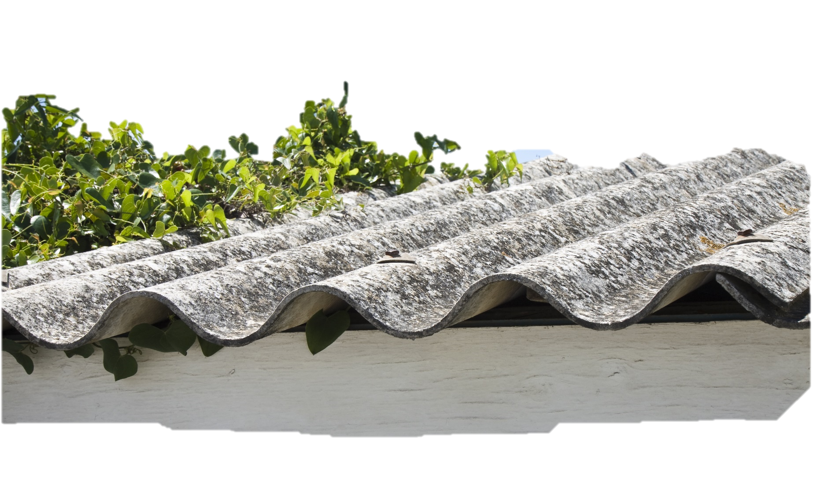

Zamawiający:
Gmina Radziejów

Wykonawca:
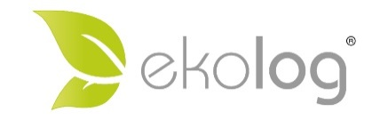

Ekolog Sp. z o.o.
ul. Świętowidzka 6/4
61-058 Poznań

Autorzy opracowania:
inż. Katarzyna Walkowiak
mgr Anna Grabowska-Szaniec
mgr inż. Dorota Krzemińska
mgr Jakub Smakulski

SPIS TREŚCI
1. WSTĘP 5
1.1. Cele i zadania Programu 6
1.2. Podstawy prawne 7
1.2.1. Ustawy 7
1.2.2. Akty wykonawcze 8
1.2.3. Inne 9
1.3. Procedury dotyczące postępowania z wyrobami zawierającymi azbest 10
2. PODSTAWOWE INFORMACJE O GMINIE RADZIEJÓW 12
2.1. Położenie gminy 12
2.2. Charakterystyka społeczno – gospodarcza 13
2.3. Uwarunkowania przyrodnicze 16
3. CHARAKTERYSTYKA WYROBÓW ZAWIERAJĄCYCH AZBEST ORAZ ODDZIAŁYWANIE AZBESTU NA ZDROWIE CZŁOWIEKA 17
3.1. Charakterystyka azbestu i wyrobów zawierających azbest 17
3.2. Zanieczyszczenie środowiska azbestem 22
3.3. Szkodliwość azbestu 24
3.4. Bezpieczne postępowanie z wyrobami i odpadami zawierającymi azbest 26
3.5. Warunki bezpiecznego użytkowania i usuwania wyrobów zawierających azbest 27
3.6. Obowiązki i pozwolenia w zakresie postępowania z wyrobami i odpadami zawierającymi
azbest 27
4.1. Metodyka przeprowadzenia inwentaryzacji 29
4.2. Informacje o ilości wyrobów zawierających azbest znajdujących się na terenie gminy
Radziejów 29
4.2.1 Stan techniczny wyrobów zawierających azbest 35
4.2.2 Wskaźnik nagromadzenia wyrobów azbestowych 36
4.2.3. Porównanie inwentaryzacji z roku 2013 z obecną inwentaryzacją 36
4.3. Program usuwania azbestu z terenu gminy Radziejów 38
4.3.1. Działania informacyjno-edukacyjne wśród mieszkańców gminy Radziejów 39
4.3.2. Podnoszenie świadomości ekologicznej mieszkańców 40
4.3.3. Unieszkodliwianie wyrobów zawierających azbest 40
5. HARMONOGRAM REALIZACJI CELÓW I ZADAŃ PROGRAMU 42
5.1. Szacunkowe koszty Programu 42
5.2. Harmonogram czasowo – finansowy realizacji Programu 44
5.3. Możliwości finansowania oraz pozyskiwania środków finansowych na realizację celów 47
5.4. Finansowanie zadań Programu przez gminę Radziejów 50
6. MONITORING REALIZACJI PROGRAMU 51
7. OCENA ODDZIAŁYWANIA REALIZACJI PROGRAMU NA ŚRODOWISKO 52
8. PODSUMOWANIE 56
9. STRESZCZENIE W JĘZYKU NIESPECJALISTYCZNYM 57
10. WYKORZYSTANE MATERIAŁY 58
11. SPIS ILUSTRACJI 59
12. SPIS TABEL 59
13. ZAŁĄCZNIKI 61

1. WSTĘP

Azbest to minerał, który ze względu na swoje charakterystyczne właściwości fizyczne i chemiczne stosowany był w różnych dziedzinach życia już od czasów starożytnych. Należy on do grupy krzemianów o włóknistej budowie. Jest niemal niezniszczalnym tworzywem o wielu zaletach: odporny na działanie bardzo wysokich temperatur (temperatura rozkładu i topnienia najbardziej popularnego azbestu białego – chryzotylu - wynosi 1500-1550 °C), ale także na działanie mrozu, substancji chemicznych i korozji, a przy tym elastyczny, wytrzymały, rozciągliwy oraz posiadający właściwości dźwiękochłonne. Jego powszechnemu wykorzystaniu sprzyjała możliwość łatwego łączenia z innymi materiałami, takimi jak tworzywa sztuczne, czy cement. Produkty azbestowe, ze względu na swoje wcześniej niespotykane właściwości, zdobyły wszechstronne zastosowanie w przemyśle włókienniczym, maszynowym, elektrotechnice czy też budownictwie w dwudziestym wieku.
Po kilkudziesięciu latach powszechnego stosowania azbestu odkryto, że wyroby te są bardzo niebezpieczne dla zdrowia i życia ludzi, w związku z czym ich produkcja zakazana została w Polsce w 1997 r. Ustawą o zakazie stosowania wyrobów zawierających azbest, zgodnie z którą do 28 września 1998 r. zakończono produkcję płyt azbestowo-cementowych, zaś od 28 marca 1999 obowiązuje zakaz obrotu azbestem i wyrobami go zawierającymi. W krajach Unii Europejskiej zakaz wydobycia azbestu oraz produkcji i przetwarzania wyrobów zawierających azbest wprowadziła Dyrektywa Parlamentu Europejskiego i Rady z dnia 27 marca 2003 r., zaś całkowity zakaz stosowania azbestu wprowadzony został 1 stycznia 2005 r. W efekcie czego dnia 14 maja 2002 r. Rada Ministrów Rzeczypospolitej Polskiej przyjęła długofalowy program usuwania azbestu i wyrobów zawierających azbest stosowanych na terytorium Polski. Podstawowym celem programu jest oczyszczenie terytoriom kraju z azbestu i usunięcie stosowanych od wielu lat materiałów zawierających azbest do 2032 roku.
W związku z wejściem Polski do Unii Europejskiej i tym samym potrzebą dostosowania prawa polskiego do wymagań przepisów unijnych, oraz ze względu na zmiany społeczno – gospodarcze, jakie zaszły od przyjęcia Programu, Ministerstwo Gospodarki opracowało wieloletni Program pod nazwą „Program Oczyszczania Kraju z Azbestu na lata 2009-2032” (POKzA), przyjęty uchwałą Rady Ministrów nr 122/2009 z dnia 14 lipca 2009 r. zmienionej uchwałą nr 39/2010 z dnia 15 marca 2010 r. Podstawowym celem Programu jest oczyszczenie terytoriom kraju z azbestu i usunięcie stosowanych od wielu lat materiałów zawierających azbest do 2032 r. Program Oczyszczania Kraju z Azbestu na lata 2009-2032 przewiduje realizację następujących celów:
- usunięcie i unieszkodliwienie wyrobów zawierających azbest,
- minimalizacja negatywnych skutków zdrowotnych powodowanych kontaktem z włóknami azbestu,
- likwidacja szkodliwego oddziaływania azbestu na środowisko.

Szacuje się, że na terenie całej Polski w 2008 r. znajdowało się ok. 14,5 mln ton wyrobów zawierających azbest (w latach 2003 – 2008 usunięto ok. 1 mln ton). Założono następujące ilości wycofania wyrobów azbestowych:

- w latach 2009–2012 około 28% odpadów (4 mln ton),
- w latach 2013–2022 około 35% odpadów (5,1 mln ton),
- w latach 2023–2032 około 37% odpadów (5,4 mln ton).

Program zakłada, że jego realizacja będzie wymagała współpracy wielu jednostek i instytucji, zarówno na szczeblu centralnym, wojewódzkim, jak i lokalnym. Wszystkim uczestnikom Programu przypisano zadania, których wykonanie warunkuje osiągnięcie założonego celu.
Realizując złożenia programu krajowego gmina Radziejów opracowało w 2013 r. Program usuwania azbestu i wyrobów zawierających azbest dla Gminy Radziejów na lata 2013-2032 zatwierdzony uchwałą Nr XXI/216/2013 Rady Gminy Radziejów z dnia 28 listopada 2013 r.. W celu jego uaktualnienia przystąpiono do opracowania aktualizacji Programu usuwania azbestu i wyrobów zawierających azbest dla gminy Radziejów na lata 2016-2032.
Przed przystąpieniem do opracowania Programu przeprowadzona została terenowa inwentaryzacja wyrobów azbestowych, która pozwoliła na określenie ilości i rodzajów wyrobów azbestowych oraz oszacowanie kosztów usunięcia płyt azbestowo-cementowych z terenu gminy. Dane z inwentaryzacji zostały zaktualizowane w Bazie Azbestowej.
W Programie wskazano potencjalne źródła, z których można finansować usuwanie i unieszkodliwianie wyrobów zawierających azbest, jak również przedstawiono wskaźniki monitorowania realizacji Programu.
W niniejszym dokumencie przedstawiono podstawowe informacje charakteryzujące gminę Radziejów, scharakteryzowano wyroby zawierające azbest oraz oddziaływanie azbestu na zdrowie człowieka. Przedstawiono stan aktualny w zakresie wyrobów zawierających azbest i gospodarki odpadami azbestowymi na terenie gminy oraz harmonogram realizacji celów i zadań niniejszego Programu. Ponadto zaprezentowano, w jaki sposób można monitorować wdrażanie Programu.

1.1. Cele i zadania Programu
Cele Programu Usuwania Azbestu dla gminy Radziejów:
- stymulowanie wzrostu świadomości mieszkańców gminy o szkodliwości azbestu dla zdrowia ludzkiego,
- oczyszczenie terenu gminy z azbestu oraz usunięcie stosowanych wyrobów zawierających azbest,
- wyeliminowanie szkodliwego wpływu oddziaływania azbestu na zdrowie mieszkańców,
- sukcesywna likwidacja oddziaływania azbestu na środowisko oraz spełnienie, w określonym horyzoncie czasowym, wymogów dotyczących ochrony środowiska,
- stworzenie optymalnych warunków do wdrażania przepisów prawnych oraz norm postępowania z wyrobami zawierającymi azbest,
- określenie możliwości wsparcia finansowego dla mieszkańców w utylizacji płyt azbestowo-cementowych w sposób zgodny z przepisami prawa.

Powyższe cele będą realizowane poprzez następujące zadania:
- opracowanie aktualizacji Programu usuwania azbestu i wyrobów zawierających azbest;
- prowadzenie odpowiednich prac przygotowawczych i dokumentacyjnych koniecznych do realizacji zadań polegających np. na dofinansowaniu demontażu, unieszkodliwiania oraz transportu wyrobów azbestowych;
- prowadzenie działalności edukacyjno – szkoleniowej dotyczącej tematyki związanej z azbestem;
- działalność informacyjno – popularyzacyjna dotycząca bezpiecznego postępowania,
jak również usuwania, wyrobów zawierających azbest z terenu gminy.

W niniejszym Programie ujęto:
- zinwentaryzowane ilości wyrobów zawierających azbest,
- szacunkowe koszty usuwania wyrobów zawierających azbest,
- propozycje dotyczące finansowej pomocy dla mieszkańców,
- propozycje założeń organizacyjnych oraz monitoringu programu.

1.2. Podstawy prawne
W Polsce istnieje szereg regulacji prawnych dotyczących problematyki azbestu i wyrobów zawierających azbest, które są tożsame z przepisami obowiązującymi w Unii Europejskiej. Poniżej zamieszczono wykaz ustaw i aktów wykonawczych dotyczących wyrobów zawierających azbest, sposobów postępowania z tymi wyrobami, jak i innych zagadnień związanych z azbestem.

1.2.1. Ustawy
- Ustawa z dnia 25 lutego 2011 roku o substancjach chemicznych i ich mieszaninach
(Dz. U. z 2015 r., poz. 1203 z późn. zm.). Ustawa określa właściwości organów w zakresie wykonywania zadań administracyjnych i obowiązków, które wynikają z czterech rozporządzeń Parlamentu Europejskiego i Rady w sprawach dotyczących (1) rejestracji, oceny, udzielania zezwoleń i stosowanych ograniczeń w zakresie chemikaliów, (2) detergentów, (3) wywozu i przywozu niebezpiecznych chemikaliów oraz (4) klasyfikacji, oznakowania i pakowania substancji i mieszanin. Ustawa reguluje również warunki lub zakazy produkcji, wprowadzania do obrotu czy też stosowania substancji chemicznych w ich postaci własnej lub jako składników mieszanin (lub wyrobów), w zakresie, który nie został już uregulowany przepisami wyżej wymienionych rozporządzeń. Przepisy niniejszej ustawy nie dotyczą warunków transportu substancji i mieszanin (także w tranzycie pod dozorem celnym) w sytuacji, kiedy nie są one w trakcie transportu przetwarzane lub przepakowywane.

- Ustawa z dnia 19 sierpnia 2011 roku o przewozie drogowym towarów niebezpiecznych (Dz. U. z 2011 r., Nr 227 poz.1367 z późn. zm.). Ustawa określa zasady dotyczące przewozu drogowego towarów niebezpiecznych, wymagania w stosunku do kierowców oraz innych osób przewożących towary niebezpieczne, jak również organy właściwe do sprawowania nadzoru i kontroli. Przewóz materiałów niebezpiecznych w Polsce regulowany jest przez przepisy zawarte w załącznikach A i B do Umowy europejskiej dotyczącej międzynarodowego przewozu drogowego towarów niebezpiecznych (ADR) – Jednolity tekst Umowy ADR
(Dz. U. z 2015 r., poz. 882 z późn. zm.). Przepisy zarówno umowy ADR, jak również ustawy określają sposób załadunku i wyładunku oraz przewozu odpadów niebezpiecznych na składowisko. Pojazdy przewożące niebezpieczne materiały powinny być zaopatrzone w świadectwo dopuszczające te pojazdy do przewozu wyżej wymienionych towarów, natomiast kierowcy powinni być przeszkoleni w zakresie przewozu towarów niebezpiecznych.

- Ustawa z dnia 14 grudnia 2012 roku o odpadach (Dz. U. z 2016 r., poz. 1987 z późn. zm.). Ustawa określa zasady postępowania z odpadami w sposób, który zapewnia zarówno ochronę życia i zdrowia ludzi jak i ochronę środowiska zgodnie z zasadą zrównoważonego rozwoju. W szczególności określa zasady postępowania z odpadami z uwzględnieniem zasady zapobiegania powstawaniu odpadów i ich negatywnego oddziaływania na środowisko, jak również przetwarzania i unieszkodliwiania odpadów. Określone zostały w niniejszej ustawie obowiązki wytwórców oraz posiadaczy odpadów (również niebezpiecznych). W ustawie zawarto sposoby postępowania przy zbieraniu, transporcie, przetwarzaniu i unieszkodliwianiu odpadów, a także wymagania techniczne i organizacyjne dotyczące składowisk odpadów.

- Ustawa z dnia 19 czerwca 1997 roku o zakazie stosowania wyrobów zawierających azbest (Dz.U. z 2004 r., Nr 3 poz. 20 z późn. zm.). Niniejsza ustawa wprowadza zakaz wprowadzania na teren Polski azbestu i wyrobów zawierających azbest, produkcji wyrobów, które w swoim składzie zawierają azbest oraz obrotu azbestem i wyrobami zawierającymi azbest. Zgodnie z ustawą w dniu 28 września 1998 roku zakończyła się produkcja płyt azbestowo - cementowych, natomiast wraz z dniem 28 marca 1999 roku wszedł w życie zakaz obrotu tymi płytami. Wyjątkiem jest azbest i wyroby go zawierające, które zostały dopuszczone do produkcji lub wprowadzenia na teren Polski, określone w załączniku nr 1 do ustawy. Listę wyrobów określa co roku Minister właściwy do spraw gospodarki na drodze rozporządzenia. Wejście w życie ustawy praktycznie zakończyło produkcję oraz okres stosowania wyrobów zawierających azbest na terenie Polski. Problemem jest jednakże usuwanie tych produktów w sposób, który nie będzie zagrażał zarówno życiu i zdrowiu ludzi, jak i środowisku. Ustawa reguluje również zagadnienia dotyczące opieki nad pracownikami, którzy mieli styczność z azbestem.

- Ustawa z dnia 7 lipca 1994 roku Prawo budowlane (Dz.U. z 2016 r., poz.290). W ustawie znajduje się jeden zapis, dotyczący problematyki azbestu. Art. 30 ust. 7 stanowi: „Właściwy organ może nałożyć, w drodze decyzji (…) obowiązek uzyskania pozwolenia na wykonanie określonego obiektu lub robót budowlanych objętych obowiązkiem zgłoszenia, o którym mowa w ust. 1, jeżeli ich realizacja może naruszać ustalenia miejscowego planu zagospodarowania przestrzennego lub spowodować zagrożenie bezpieczeństwa ludzi lub mienia, pogorszenie stanu środowiska lub stanu zachowania zabytków, oraz pogorszenie warunków zdrowotno-sanitarnych, czy też wprowadzenie, utrwalenie bądź zwiększenie ograniczeń lub uciążliwości dla terenów sąsiednich”.

1.2.2. Akty wykonawcze
Rozporządzenia Ministra Środowiska
- Rozporządzenie Ministra Środowiska z dnia 4 listopada 2014 r. w sprawie standardów emisyjnych dla niektórych rodzajów instalacji, źródeł spalania paliw oraz urządzeń spalania lub współspalania odpadów (Dz.U. z 2014 r., poz. 1546).
- Rozporządzenie Ministra Środowiska z dnia 9 grudnia 2014 r. w sprawie katalogu odpadów (Dz.U. z 2014 r., poz. 1923).
- Rozporządzenie Ministra Środowiska z dnia 20 grudnia 2012 r. w sprawie sposobu prowadzenia przez marszałka województwa rejestru wyrobów zawierających azbest (Dz. U. z 2013 r., poz. 25),
- Obwieszczenie Ministra Środowiska z dnia 7 września 2015 r. w sprawie ogłoszenia jednolitego tekstu rozporządzenia Ministra Środowiska w sprawie sposobu przedkładania marszałkowi województwa informacji o rodzaju, ilości i miejscach występowania substancji stwarzających szczególne zagrożenie dla środowiska (Dz. U. z 2015 r., poz. 1450).

Rozporządzenia Ministra Gospodarki
- Rozporządzenie Ministra Gospodarki z dnia 13 grudnia 2010 r. w sprawie wymagań
w zakresie wykorzystywania wyrobów zawierających azbest oraz wykorzystywania
i oczyszczania instalacji lub urządzeń, w których były lub są wykorzystywane wyroby zawierające azbest (Dz.U. z 2011 r., Nr 8 poz. 31).
- Rozporządzenie Ministra Gospodarki z dnia 5 sierpnia 2010 r. zmieniające rozporządzenie w sprawie sposobów i warunków bezpiecznego użytkowania i usuwania wyrobów zawierających azbest (Dz. U. 2010 r., Nr 162 poz. 1089).

Rozporządzenia Ministra Zdrowia
- Rozporządzenie Ministra Zdrowia z dnia 15 września 2005 r. w sprawie leków związanych z chorobami wywołanymi pracą przy azbeście (Dz. U. 2005 r., Nr 189 poz. 1603).
- Rozporządzenie Ministra Zdrowia z dnia 4 lipca 2005 r. zmieniające rozporządzenie w sprawie leczenia uzdrowiskowego osób zatrudnionych przy produkcji wyrobów zawierających azbest (Dz. U. 2005 r., Nr 131 poz. 1100).
- Rozporządzenie Ministra Zdrowia z dnia 10 stycznia 2005 r. w sprawie wzoru książeczki badań profilaktycznych dla osoby, która była lub jest zatrudniona w warunkach narażenia zawodowego w zakładach stosujących azbest w procesach technologicznych, sposobu jej wypełnienia i aktualizacji (Dz. U. 2005 r., Nr 13 poz. 109).
- Rozporządzenie Ministra Zdrowia z dnia 4 sierpnia 2004 r. w sprawie okresowych badań lekarskich pracowników zatrudnionych w zakładach, które stosowały azbest w produkcji (Dz. U. 2004 r., Nr 183 poz. 1896).

1.2.3. Inne
Program Oczyszczania Kraju z Azbestu na lata 2009 – 2032 (uchwała nr 39/2010 Rady Ministrów z dnia 15 marca 2010 r.) – Program zastąpił Program usuwania azbestu i wyrobów zawierających azbest, stosowanych na terytorium Polski przyjęty przez Radę Ministrów w dniu 14 maja 2002 r. Program określa zadania niezbędne do realizacji w celu oczyszczenia kraju z azbestu. Realizacja Programu została przewidziana w latach 2010 - 2032, głównie z uwagi na dużą trwałość płyt azbestowo - cementowych, ich ilość oraz wysokie koszty usuwania tych wyrobów.

W celu realizacji wszystkich zadań przewidzianych w Programie, niezbędne jest zaangażowanie administracji publicznej i różnych instytucji działających na trzech poziomach:
- centralnym – Rada Ministrów, Minister Gospodarki i w strukturze Ministerstwa Gospodarki Główny Koordynator,
- regionalnym – samorząd województwa,
- lokalnym – samorząd powiatowy i samorząd gminny.

Organem odpowiedzialnym za monitoring i koordynację realizacji Programu jest Minister Rozwoju, który powołuje Głównego Koordynatora, jako osobę odpowiedzialną za współdziałanie poszczególnych jednostek i instytucji oraz podejmowanie inicjatyw dotyczących uaktualnienia Programu, oraz Radę Programową, która – działając jako organ opiniodawczo-doradczy Ministra Gospodarki – skupia przedstawicieli wszystkich istotnych dla realizacji Programu organów, urzędów, instytucji i organizacji. Zgodnie z Programem Oczyszczania Kraju z Azbestu na lata 2009-2032 do zadań samorządu gminnego należy:
- gromadzenie przez wójta, burmistrza, prezydenta miasta informacji o ilości, rodzaju i miejscach występowania wyrobów zawierających azbest oraz przekazywanie jej do marszałka województwa za pośrednictwem portalu www.bazaazbestowa.gov.pl,
- organizowanie szkoleń lokalnych w zakresie usuwania azbestu i wyrobów zawierających azbest przy wykorzystaniu pozyskanych na ten cel środków krajowych lub unijnych z uwzględnieniem zasad zawartych w Programie,
- inspirowanie właściwej postawy obywateli w zakresie obowiązków związanych z usuwaniem wyrobów zawierających azbest,
- współpraca z marszałkiem województwa w zakresie inwentaryzacji wyrobów zawierających azbest oraz opracowania programów usuwania wyrobów zawierających azbest oraz urządzeń mobilnych do przetwarzania odpadów zawierających azbest,
- współpraca z mediami w celu propagowania odpowiednich inicjatyw społecznych oraz rozpowszechniania informacji dotyczących zagrożeń powodowanych przez azbest,
- współpraca z organizacjami społecznymi wspierającymi realizację Programu,
- współpraca z organami kontrolnymi (inspekcja sanitarna, inspekcja pracy, inspekcja nadzoru budowlanego, inspekcja ochrony środowiska).

1.3. Procedury dotyczące postępowania z wyrobami zawierającymi azbest
Procedury dotyczące postępowania z wyrobami i odpadami zawierającymi azbest zostały uszeregowane w bloku tematycznym obejmującym łącznie 6 procedur ujętych
w czterech grupach. Procedury zostały opracowane w oparciu o obowiązujące przepisy prawne w zakresie bezpiecznego postępowania z wyrobami i odpadami zawierającymi azbest. Są to:

Grupa I | Procedury obowiązujące właścicieli i zarządzających obiektami, instalacjami lub urządzeniami zawierającymi azbest lub wyrobami zawierającymi azbest.  - Procedura 1 – obowiązki i postępowanie właścicieli oraz zarządców, przy użytkowaniu obiektów i terenów z wyrobami zawierającymi azbest.  - Procedura 2 – obowiązki i postępowanie właścicieli i zarządców, przy usuwaniu wyrobów zawierających azbest z obiektów lub terenów.
Grupa II | Procedury obowiązujące wykonawców prac polegających na usuwaniu wyrobów zawierających azbest – wytwórców odpadów niebezpiecznych.  - Procedura 3 – postępowanie przy pracach przygotowawczych do usuwania wyrobów zawierających azbest.  - Procedura 4 – prace polegające na usuwaniu wyrobów zawierających azbest, wytwarzaniu odpadów niebezpiecznych wraz z oczyszczeniem obiektu, terenu, instalacji.
Grupa III | Procedura obowiązująca prowadzących działalność w zakresie transportu odpadów niebezpiecznych zawierających azbest.  - Procedura 5 – przygotowanie i transport odpadów niebezpiecznych zawierających azbest.
Grupa IV | Procedura obowiązująca zarządzających składowiskami odpadów niebezpiecznych zawierających azbest.  - Procedura 6 – składowanie odpadów na składowiskach lub wydzielonych kwaterach przeznaczonych do wyłącznego składowania odpadów zawierających azbest.

2. PODSTAWOWE INFORMACJE O GMINIE RADZIEJÓW

2.1. Położenie gminy
Gmina Radziejów położona jest w południowej części województwa kujawsko-pomorskiego. Gmina ta wchodzi w skład powiatu radziejowskiego. Od północy graniczy z gminą Dobre, od zachodu z gminą Kruszwica, od południa z gminą Piotrków Kujawski ,a od wschodu z gminami Osięciny i Bytoń. Całkowita powierzchnia gminy według GUS 2015 r. wynosi ca. 93 km² (9265 ha).

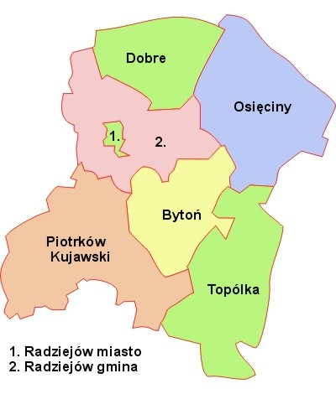
Rycina 1. Położenie Gminy Radziejów na tle powiatu radziejowskiego
Źródło: https://www.osp.org.pl/

Gminę administracyjnie podzielono na 18 sołectw: Bieganowo, Biskupice, Broniewo, Broniewek-Płowki, Czołowo, Czołówek, Kwilno-Kłonówek, Opatowice, Piołunowo, Płowce, Pruchnowo, Przemystka, Skibin, Stary Radziejów Kolonia, Stary Radziejów Wieś, Szostka, Kolonia Wąsewo, Zagorzyce. W ich skład wchodzi łącznie 27 miejscowości. Największym sołectwem w gminie jest sołectwo Płowce o łącznej powierzchni gruntów rolnych 1024 ha. Zamieszkuje tutaj również największa liczba mieszkańców około 560.

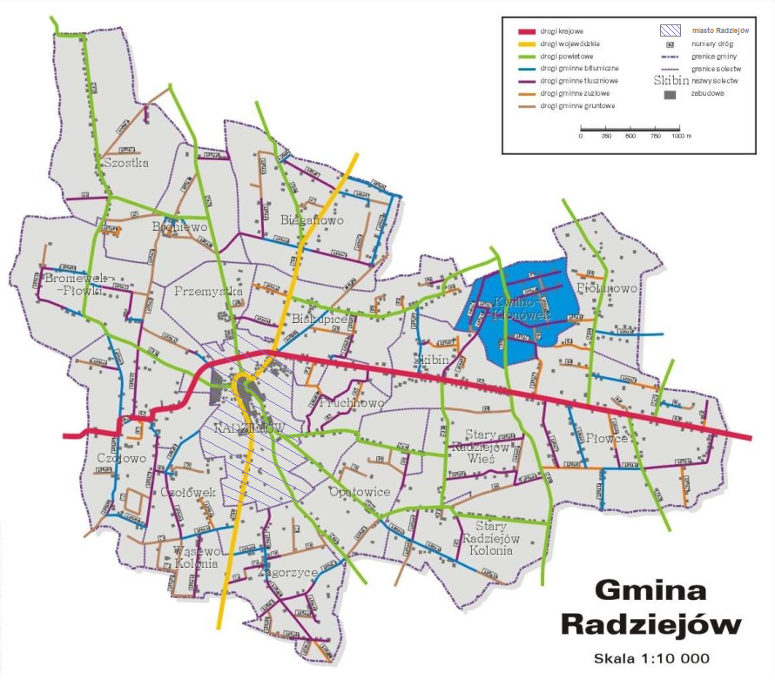

Rycina 2. Plan Gminy Radziejów
Źródło: gmina

Przez obszar gminy przebiega linia kolei szerokotorowej nr 131 Tczew – Chorzów Batory. Infrastrukturę drogową w gminie stanowią przebiegające przez nią drogi:
- wojewódzka nr 266 Ciechocinek – Radziejów – Konin;
- krajowa nr 62 Włocławek – Radziejów – Anusin;
- powiatowe oraz gminne.

2.2. Charakterystyka społeczno – gospodarcza
W gminie znajdziemy 8941 ha użytków rolnych o bardzo wysokiej klasie ziemi ornej. Należą one do najlepszych w Polsce. Obszary leśne na terenie gminy stanowią zaledwie 19 ha. Na chwile obecną gminę zamieszkuje niespełna 4476 mieszkańców w 2015 roku, a średnia gęstość zaludnienia kształtuje się na poziomie 48 osób/km². Liczba ludności w latach 2011 – 2015 była zmienna w czasie (rycina poniżej). W porównaniu do roku 2013 w którym powstał program usuwania azbestu liczba ludności wrosła o 30.

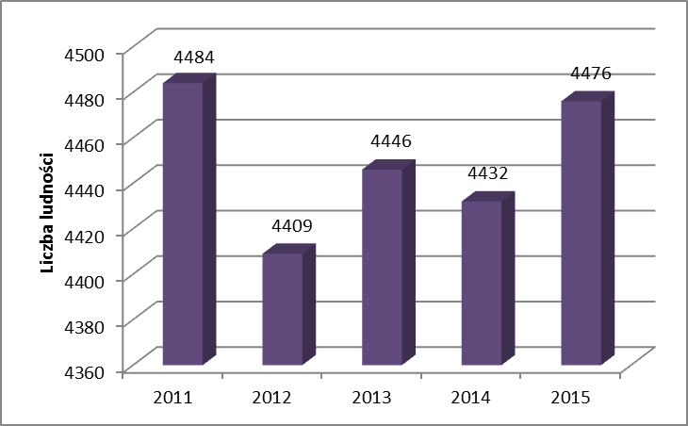
Rycina 3. Zmiany liczby ludności w gminie Radziejów w latach 2011 – 2015
Źródło: opracowanie własne na podstawie danych GUS

Pod względem liczebności ludności przeważają kobiety, w roku 2015 ich liczba wynosiła 2264, natomiast liczba mężczyzn to 2212. Wskaźnik feminizacji zatem wynosi 102. Większość ludności zamieszkującej gminę 62,8% jest w wieku produkcyjnym. Osoby te wykonują pracę przynoszącą dochód lub są bezrobotne. Zaledwie 18,2% stanowi ludność w wieku przedprodukcyjnym, natomiast 19% w wieku poprodukcyjnym.

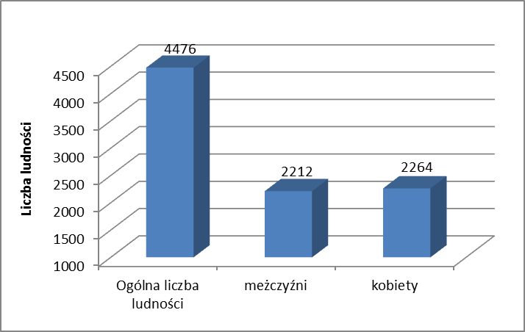

Rycina 4. Struktura płci mieszkańców w gminie Radziejów w 2015 roku
Źródło: opracowanie własne na podstawie danych GUS

W gminie Radziejów w 2016 roku działało 301 podmiotów gospodarczych wpisanych do rejestru REGON. Jest to wzrost ilości podmiotów, w stosunku do lat wcześniejszych. Większość podmiotów należy do sektora prywatnego i na terenie gminy funkcjonuje 276 takich podmiotów. Są to przede wszystkim osoby fizyczne prowadzące działalność gospodarczą. Dwadzieścia trzy podmioy gospodarcze należą do sektora publicznego i są to głównie państwowe i samorządowe jednostki prawa budżetowego.

Rycina 5. Zmiana liczby podmiotów gospodarczych w latach 2013 – 2016
Źródło: opracowanie własne na podstawie danych GUS

Według sektorów gospodarki narodowej 20 podmiotów prowadziło działalność w zakresie rolnictwa, leśnictwa, łowiectwa i rybactwa, 56 podmiotów z zakresu przemysłu i budownictwa, natomiast najwięcej, bo 225 podmiotów prowadziło działalność usługową i inną.

Rycina 6. Podmioty gospodarcze według sektorów gospodarki narodowej w 2016 roku
Źródło: opracowanie własne na podstawie danych GUS

2.3. Uwarunkowania przyrodnicze
Według Regionalizacji fizycznogeograficznej (Kondracki, 2005) teren gminy należy do podprowincji Pojezierza Południowo Bałtyckiego, makroregionu Pojezierza Wielkopolskiego, mezoregionu Pojezierza Kujawskiego (315.57).
Pojezierze Kujawskie ma krajobraz równinny, którego południowe krańce wyraźnie wyznaczają najdalszy zasięg ostatniego zlodowacenia. Tereny wysoczyzny sięgają 159 m n.p.m.. Południową część regionu przecinają dwa pasma wzgórz morenowych, rozdzielonych biegiem Noteci. Cały jego teren jest przede wszystkim regionem rolniczym o żyznych glebach i ograniczonym zalesieniu.
Środowisko przyrodnicze gminy Radziejów jest bardzo zróżnicowane. Wynika to z faktu zróżnicowania rzeźby terenu. Występują tutaj zarówno tereny równinne jak i lekko pagórkowate obszary polodowcowej moreny dennej, ich wysokość względna nie przekracza 25-40 m. Na terenach równinnych znajdziemy najczęściej pola uprawne. Charakterystyczną cechą dla tych terenów są jedne z najlepszych gleb – czarne ziemie kujawskie.
Sama w sobie gmina Radziejów jest gminą typowo rolniczą. Rolnictwo pełni tutaj najważniejsza funkcję i charakteryzuje się wysoką produkcją towarową. W strukturze agrarnej gminy Radziejów dominuje przede wszystkim gospodarka indywidualna. Ziemię użytkuje się głównie jako grunty rolne. Zajmują one 8941 ha, stanowi to 96,5% ogólnej powierzchni. W tej grupie dominują grunty orne wynoszące 8568 ha co stanowią 95,8% użytków rolnych. Gleby gminy Radziejów mają wysoki wskaźnik bonitacji wynoszący 1,18. 50% zasiewów w gminie stanowią zboża, najwięcej uprawia się pszenicy ozimej, buraków cukrowych, rzepaku, grochu oraz warzyw gruntowych. Są to uprawy wymagające wysokiej kultury uprawy gleby, a także nawożenia mineralnego na poziomie 280kg NPK/ha. Na terenie gminy osiąga się bardzo wysokie wyniki w produkcji rolnej. Z danych GUS za 2014r. wyniki iż zaledwie 39 ha stanowią nieużytki a jeszcze mniej obszary leśne.
Teren gminy Radziejów znajduje się w dorzeczu Odry i Wisły. Część zachodnia gminy należy do zlewni rzeki Noteci i jest odwadniana do rzeki Odry, natomiast część wschodnia należy do zlewni rzeki Zgłowiączki i jest odwadniana do Wisły. Na terenach należących do gminy nie wykształcił się wyraźny system hydrograficzny. Występuje tu bardzo uboga sieć wód powierzchniowych jak i całkowity brak jezior. Bardzo ważnym elementem sieci hydrograficznej gminy jest gęsta sieć rowów jak i drobnych cieków wodnych. Gmina charakteryzuje się też wysoką wartością gruntów zmeliorowanych, która wynosi 8055 ha. Natomiast długość rowów melioracji szczegółowej kształtuje się na poziomie ca. 93570 m. Na terenie gminy znajdziemy ca. 34057 m rurociągów oraz ca. 250 sztuk studzienek.
Północną część gminy położona jest na obszarze Głównego Zbiornika Wód Podziemnych „144 - Dolina Kopalna Wielkopolska”, która pochodzi z czwartorzędowych dolin kopalnych. Poziom wodonośny występuje w utworach na głębokości 20-60 m. Wody te wymagają wysokiej ochrony.
Gmina położona jest na obszarze o wpływie klimatu przejściowego z zachodniego kierunku czyli oceanicznego na kontynentalny z kierunku wschodniego. Klimat ten charakteryzuje się znaczną zmiennością warunków pogodowych. Jest to związane z napływem mas powietrza różnego pochodzenia. W ciągu roku dominują wiatry z kierunku zachodniego oraz południowo-zachodniego.
Średnia roczna temperatura wynosi 7,8 ⁰C, natomiast średnia roczna temperatura dla miesięcy najcieplejszych i najzimniejszych wynosi odpowiednio 18,2 ⁰C dla lipca i - 2,7 ⁰C dla lutego.
W rejonie gminy Radziejów suma opadów często nie przekracza 500 mm/rok.
Na obszarze gminy nie występują żadne tereny prawnie objęte ochrona przyrodnicza.

3. CHARAKTERYSTYKA WYROBÓW ZAWIERAJĄCYCH AZBEST ORAZ ODDZIAŁYWANIE AZBESTU NA ZDROWIE CZŁOWIEKA

3.1. Charakterystyka azbestu i wyrobów zawierających azbest
Gwałtowny wzrost zarówno wykorzystywania azbestu w gospodarce, jak również produkcji płyt azbestowo – cementowych w Polsce nastąpił dopiero po drugiej wojnie światowej, kiedy to na teren kraju sprowadzono około 2 mln ton azbestu. Do połowy lat pięćdziesiątych duże ilości azbestu sprowadzano z Chin. W następnych latach importowano głównie azbest chryzotylowy z byłego Związku Radzieckiego (z rejonu Uralu oraz Dżetegary w Kazachstanie), a także azbest krokidolitowy z Afryki Południowej. Szacuje się, że 85% tego azbestu zużyte zostało do produkcji wyrobów azbestowo-cementowych, zwłaszcza płyt płaskich i falistych na pokrycia dachowe. Produkcja tych płyt w Polsce rozpoczęła się w 1907 r., szybko wzrastała po roku 1950 r. i trwała do 28 września 1998 r.
Azbest to nazwa użytkowa włóknistych minerałów, które pod względem chemicznym
są uwodnionymi krzemianami metali, zawierającymi w swoim składzie magnez, sód, wapń lub żelazo. Azbest stosowany w XIX i XX wieku głównie w ociepleniu budynków występował w kilku postaciach. Najczęściej spotykany był w odmianach:
- azbest chryzotylowy (biały), włóknista odmiana serpentynu, najczęściej stosowany w produkcji wyrobów azbestowo – cementowych oraz wyrobów tkanych i przędz termoizolacyjnych, charakteryzujący się poskręcanymi włoskami,
- azbest krokidolitowy (niebieski), krzemian sodowo – żelazowy, najbardziej niebezpieczny ze względu na długie i bardzo cienkie włókna, rakotwórczy i mutagenny, został najwcześniej wycofany z użytkowania (w latach 80-tych),
- azbest amozytowy (brązowy), krzemian żelazowo – magnezowy, wykazuje szkodliwość pośrednią pomiędzy krokidolitem a chryzotylem.
Tabela 1. Rodzaje azbestu
Nazwa | Wzór | Zdjęcie
Azbest chryzotylowy – skała macierzysta ¹⁾ | Mg₆[(OH)₈Si₄O₁₀] | 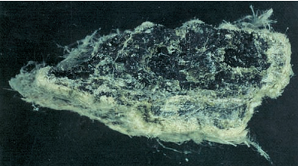
Azbest chryzotylowy – skała macierzysta ¹⁾ | Mg₆[(OH)₈Si₄O₁₀] | 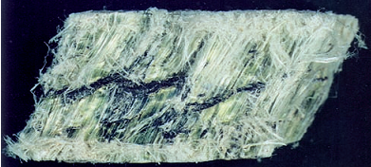
Długowłóknisty azbest chryzotylowy praktycznie nie zawierający zanieczyszczeń ²⁾ | Mg₆[(OH)₈Si₄O₁₀] | 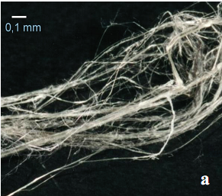
Krótkowłóknisty azbest chryzotylowy zanieczyszczony talkiem ²⁾ | Mg₆[(OH)₈Si₄O₁₀] | 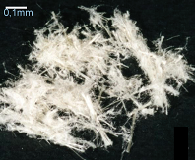
Azbest amozytowy ²⁾ | (Fe,Mg)₇[(OH)Si₄O₁₁]₂ | 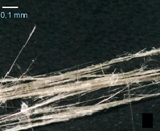
Włókna krokidolitu (azbest niebieski) widoczne w mikroskopie elektronowym pow. 2000x ²⁾ | Na₂Fe₃Fe₂[(OH)Si₄O₁₁]₂ | 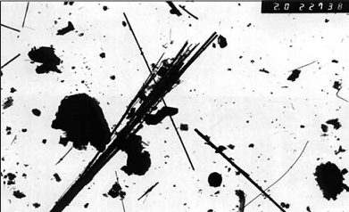
Źródło:
1) Szeszenia-Dąbrowska N., Sobala W. (2010). Zanieczyszczenie środowiska azbestem. Skutki zdrowotne.
Publikacja – II wydanie poprawione i uzupełnione – sfinansowana w ramach „Programu oczyszczania kraju
z azbestu na lata 2009-2032” przez Ministerstwo Gospodarki – Nr IV/502/15095/2840/DIW/10
2) Dyczko J. (2007). Szkoła „Azbest – bezpieczne postępowanie” Bezpieczne postępowanie z azbestem i materiałami zawierającymi azbest. 20-21 września 2007, AGH Kraków

Do najważniejszych wyrobów azbestowych należą:
- Wyroby azbestowo-cementowe produkowane z azbestów chryzotylowego i amfibolowych, takie jak: płyty faliste, obudowy, płyty karo, płyty warstwowe, rury ciśnieniowe, płyty okładzinowe i elewacyjne zawierające od 10 do 35% azbestu. Wyroby te są ogniotrwałe, odporne na korozję i gnicie, wytrzymałe na działania mechaniczne,
- Wyroby izolacyjne stosowane do izolacji kotłów parowych, wymienników ciepła, zbiorników, przewodów rurowych, a także ubrań i tkanin ognioodpornych. Należą do nich: wata, włóknina, sznury, przędza, tkaniny termoizolacyjne, taśmy. Zawierają one, w zależności od przeznaczenia, od 75 do 100% azbestu, głównie chryzotylu,
- Wyroby uszczelniające: tektury, płyty azbestowo-kauczukowe, szczeliwa plecione. Najbardziej powszechnymi wyrobami uszczelniającymi były płyty azbestowo kauczukowe, które charakteryzują się odpornością na podwyższoną temperaturę, wytrzymałością na ściskanie, nieznacznym odkształceniem trwałym, dobrą elastycznością. Płyty mogą być zbrojone. Szczeliwa plecione były stosowne do uszczelniania części pracujących w wysokich temperaturach, a także w środowisku wody, pary wodnej, gazów obojętnych i aktywnych, kwasów organicznych i nieorganicznych, smarów, olejów, rozpuszczalników, gazów spalinowych, ługów, roztworów soli,
- Wyroby cierne, takie jak: okładziny cierne i taśmy hamulcowe, stosowane do różnego typu hamulców. Azbest chryzotylowy stosowany do ich produkcji chronił elementy robocze przed zbytnim przegrzaniem,
- Wyroby hydroizolacyjne: lepiki asfaltowe, kity uszczelniające, asfalty drogowe uszlachetnione, zaprawy gruntujące, papa dachowa, płytki podłogowe, zawierające od 20 do 40% azbestu.

Podział wyrobów zawierających azbest wraz z kodami im odpowiadającymi przedstawiono
w poniższej tabeli.

Tabela 2. Podział wyrobów zawierających azbest wraz z kodami
Lp. | Rodzaj wyrobu zawierającego azbest | Kod wyrobu
1. | Płyty azbestowo-cementowe płaskie stosowane w budownictwie | W01
2. | Płyty azbestowo-cementowe faliste dla budownictwa | W02
3. | Rury i złącza azbestowo-cementowe | W03
3.1. | Rury i złącza azbestowo-cementowe do usunięcia | W03.1
3.2. | Rury i złącza azbestowo-cementowe do pozostawienia w ziemi | W03.2
4. | Izolacje natryskowe środkami zawierającymi w swoim składzie azbest | W04
5. | Wyroby cierne azbestowo-kauczukowe | W05
6. | Przędza specjalna, w tym włókna azbestowe obrobione (tkaniny i odzież ochronna) | W06
7. | Szczeliwa azbestowe | W07
8. | Taśmy tkane i plecione, sznury i sznurki | W08
9. | Wyroby azbestowo-kauczukowe, z wyjątkiem wyrobów ciernych | W09
10. | Papier, tektura | W10
11. | Inne wyroby zawierające azbest, osobno nie wymienione | W11
11.1 | Otuliny azbestowo-cementowe | W11.1
11.2 | Kształtki azbestowo-cementowe budowlane (przewody wentylacyjne, podokienniki, osłony kanałów spalin) | W11.2
11.3 | Kształtki azbestowo-cementowe elektroizolacyjne | W11.3
11.4 | Płytki PCV | W11.4
11.5 | Płyty ogniochronne | W11.5
11.6 | Papy, kity, i masy hydroizolacyjne | W11.6
11.7 | Sprzęt gospodarstwa domowego | W11.7
11.8 | Ubrania robocze, maski, filtry zanieczyszczone azbestem | W11.8
11.9 | Inne wyżej nie wymienione | W11.9
12 | Drogi | W12
12.1. | Drogi zabezpieczone | W12.1
12.2. | Drogi niezabezpieczone | W12.2
Źródło: www.bazaazbestowa.gov.pl

W momencie usunięcia wyrobów zawierających azbest stają się one odpadami, zakwalifikowanymi jako odpady niebezpieczne. Zgodnie z rozporządzeniem Ministra Środowiska z dnia 9 grudnia 2014 r. w sprawie katalogu odpadów, rodzaje odpadów zawierających azbest zaliczone do odpadów niebezpiecznych zostały zestawione w tabeli nr 3.
Tabela 3. Rodzaje odpadów zawierających azbest zaliczone do odpadów niebezpiecznych
Lp. | Kod odpadu | Podgrupa | Rodzaj
1. | 06 07 01 | Odpady z produkcji, przygotowania, obrotu i stosowania chlorowców oraz z chemicznych procesów przetwórstwa chloru | Odpady azbestowe z elektrolizy
2. | 06 13 04 | Odpady z innych nieorganicznych procesów chemicznych | Odpady z przetwarzania azbestu
3. | 10 11 81 | Odpady z hutnictwa szkła | Odpady zawierające azbest
4. | 10 13 09 | Odpady z produkcji spoiw mineralnych  (w tym cementu, wapna i tynku) oraz  z wytworzonych z nich wyrobów | Odpady zawierające azbest  z produkcji elementów cementowo-azbestowych
5. | 15 01 11 | Odpady opakowaniowe (włącznie  z selektywnie gromadzonymi komunalnymi odpadami opakowaniowymi) | Opakowania z metali zawierające niebezpieczne porowate elementy wzmocnienia konstrukcyjnego (np. azbest), włącznie z pustymi pojemnikami ciśnieniowymi
6. | 16 01 11 | Zużyte lub nie nadające się do użytkowania pojazdy (włączając maszyny pozadrogowe), odpady z demontażu, przeglądu i konserwacji pojazdów  (z wyłączeniem grup 13 i 14 oraz podgrup 16 06 i 16 08) | Okładziny hamulcowe zawierające azbest
7. | 16 02 12 | Odpady urządzeń elektrycznych  i elektronicznych | Zużyte urządzenia zawierające wolny azbest
8. | 17 06 01 | Materiały izolacyjne oraz materiały konstrukcyjne zawierające azbest | Materiały izolacyjne zawierające azbest
9. | 17 06 05 | Materiały izolacyjne oraz materiały konstrukcyjne zawierające azbest | Materiały konstrukcyjne zawierające azbest
Źródło: Rozporządzenie Ministra Środowiska z dnia 9 grudnia 2014 r. w sprawie katalogu odpadów

Azbest charakteryzuje się dużą odpornością na czynniki mechaniczne i chemiczne. Wykazuje odporność na rozciąganie, cechuje się znaczą elastycznością, odpornością na działanie kwasów, zasad i innych chemikaliów, wysoką temperaturą rozkładu i topnienia. Właściwości te spowodowały, że azbest był często stosowany jako cenny surowiec także w Polsce, głównie w budownictwie, ale także w energetyce, transporcie i przemyśle chemicznym. Azbest znalazł zastosowanie w wielu gałęziach gospodarki. W poniższej tabeli zamieszczono najważniejsze zastosowania.

Tabela 4. Zastosowanie azbestu
Wyszczególnienie | Zastosowanie
Budownictwo | - płyty azbestowo – cementowe,  - rury azbestowo – cementowe,  - prefabrykaty elementów ściennych.
Energetyka | - kominy o dużej wysokości (dylatacje wypełnione sznurem azbestowym),  - chłodnie kominowe (płyty azbestowo – cementowe w zraszaczach  i w obudowie wewnętrznej chłodni),  - chłodnie wentylatorowe w obudowie wewnętrznej chłodni oraz  w rurach odprowadzających parę,  - zraszalniki (w formie izolacji cieplnej za sznura azbestowego),  - izolacje tras ciepłowniczych (płaszcze azbestowo – cementowe lub azbestowo – gipsowe).
Transport | - termoizolacja i izolacja elektrycznych urządzeń grzewczych  w elektrowozach, tramwajach, wagonach kolejowych (maty azbestowe w grzejnikach i tablicach rozdzielni elektrycznych),  - termoizolacja silników pojazdów mechanicznych (uszczelki pod głowicę),  - elementy kolektorów wydechowych,  - elementy cierne w sprzęgłach i hamulcach.
Przemysł lotniczy | - w miejscach narażonych na ogień, wymagających zwiększonej odporności na wysoką temperaturę.
Przemysł stoczniowy | - w miejscach narażonych na ogień, wymagających zwiększonej odporności na wysoką temperaturę.
Przemysł chemiczny | - azbestowe przepony stosowane w elektrolitycznej produkcji chloru,  - w hutach szkła (wały ciągnące).
Inne | - przędza i nici z mieszanin na bazie azbestu,  - tkaniny lub dzianiny z mieszanin na bazie azbestu,  - odzież i dodatki do odzieży, obuwie i nakrycia głowy z mieszanin na bazie azbestu,  - płytki podłogowe PCV,  - papier, płyty pilśniowe i filc z mieszanin na bazie azbestu,  - uszczelki z płyt azbestowo – kauczukowych.
Źródło: Pyssa J., Rokita G.M. 2007 – Azbest – występowanie, wykorzystanie i sposób postępowania z odpadami azbestowymi. Gospodarka Surowcami Mineralnymi. Wydawnictwo IGSMiE PAN. Kraków. Tom 23. Zeszyt 1, s. 49-61.

Klasyfikacja wyrobów zawierających azbest przebiega na podstawie:
- zawartości azbestu,
- stosowanego spoiwa,
- gęstości objętościowej wyrobu.

Wśród wyrobów azbestowych można wydzielić dwie klasy produktów:
- Klasa I – obejmująca wyroby, o gęstości objętościowej poniżej 1000 kg/m³, definiowane jako „miękkie”, inaczej nazywane „kruchymi”. Są to słabo związane produkty azbestowe o wysokim, ponad 60% udziale azbestu w produkcie oraz niskiej zawartości substancji wiążących, takie jak tynki, maty, płyty azbestowe, materiały izolujące, papy. Są to wyroby dające się kruszyć w palcach, łatwo ulegające destrukcji mechanicznej, czemu towarzyszy znaczna emisja włókien azbestu do otoczenia, zwłaszcza podczas wykonywania prac związanych z ich zabezpieczaniem czy demontażem. Najczęściej stosowanymi w tej klasie były wyroby tekstylne z azbestu używane przez pracowników w celach ochronnych, koce gaśnicze, szczeliwa plecione, tektury uszczelkowe m.in. w sprzęcie AGD, płytki podłogowe PCV oraz materiały i wykładziny cierne. Ocena wielkości produkcji wymienionych wyrobów oraz ilości aktualnie użytkowanych jest niemożliwa do przeprowadzenia.

- Klasa II – inaczej „twarde” lub „niekruche”, jest to grupa obejmująca wyroby, których gęstość objętościowa jest większa niż 1000 kg/m³, zawierające wysoki udział substancji wiążącej, natomiast niski (poniżej 20%) udział azbestu, do których należą płyty faliste i płaskie, rury wodociągowe, elementy kanalizacji. Wyroby te są odporne na próbę kruszenia w palcach, a ich włókna azbestowe są mocno związane. W przypadku mechanicznego uszkodzenia (np. pęknięcia) ma miejsce stosunkowo niewielka emisja azbestu do otoczenia w porównaniu z wyrobami klasy I. Natomiast niebezpieczeństwo dla zdrowia ludzi i środowiska stwarza mechaniczna obróbka tych wyrobów (cięcie, wiercenie otworów) oraz rozbijanie w wyniku zrzucania z wysokości w trakcie prac remontowych. Z zaliczanych do tej klasy wyrobów najbardziej w Polsce rozpowszechnione są płyty azbestowo-cementowe faliste oraz płyty azbestowo-cementowe „karo” stosowane jako pokrycia dachowe, szczególnie na terenach wiejskich oraz płyty płaskie wykorzystywane jako elewacje w budownictwie wielokondygnacyjnym na osiedlach miejskich. W znacznie mniejszych ilościach produkowane i stosowane były inne wyroby azbestowo- cementowe, z których należy wymienić przede wszystkim rury służące do wykonywania instalacji wodociągowych i kanalizacyjnych oraz w budownictwie jako przewody kominowe i zsypy.

W Polsce produkcja płyt cementowo – azbestowych została zakazana ustawą z dnia 19 czerwca 1997 roku o zakazie stosowania wyrobów zawierających azbest (tekst jednolity Dz. U. z 2004 r., Nr 3 poz. 20, z późn. zm.). Zgodnie z niniejszą ustawą produkcja płyt zakończyła się z dniem 28 września 1998 roku, natomiast po 28 marca 1999 roku obowiązuje zakaz obrotu azbestem i wyrobami zawierającymi azbest. Wykaz wyrobów które można stosować podany jest w rozporządzeniach Ministra właściwego do spraw gospodarki w sprawie dopuszczenia wyrobów zawierających azbest do produkcji lub do wprowadzenia na teren Polski.

3.2. Zanieczyszczenie środowiska azbestem
Światowa Organizacja Zdrowia nie podaje najmniejszej wartości dopuszczalnej dla zanieczyszczeń powietrza pyłem azbestowym, która nie jest szkodliwa dla zdrowia, gdyż odporność ludzi na czynniki szkodliwe dla zdrowia jest zróżnicowana. W polskich przepisach również nie określono dopuszczalnego poziomu zanieczyszczeń powietrza wewnętrznego budynków. W Instytucie Techniki Budowlanej uznaje się jako kryterium akceptowalnego stanu higienicznego powietrza wewnątrz pomieszczeń, wartość 1 000 włókien/m³ powietrza. Większe wartości zanieczyszczeń towarzyszą z zasady uszkodzonym wyrobom zawierającym azbest. Wartości niższe niż 1000 włókien/m³ towarzyszą użytkowaniu wyrobów nieuszkodzonych i mogą być traktowane jako dające się akceptować.
Dla każdego pomieszczenia, w którym znajdują się instalacje lub urządzenia zawierające azbest zarządca lub użytkownik powinien sporządzić corocznie plan kontroli jakości powietrza, polegający na pomiarach stężenia włókien azbestu. W przypadku przekroczenia najwyższego dopuszczalnego stężenia pyłów zawierających azbest w środowisku pracy, stwierdzonego w wyniku realizacji planu kontroli, dalsze wykorzystywanie instalacji lub urządzenia zawierającego azbest jest niedopuszczalne.
Rejony, w których notuje się największe zanieczyszczenie azbestem, to:
- obszary oddziaływania byłych zakładów przetwórstwa azbestu,
- tereny, na których zabudowana została duża ilość materiałów azbestowo-cementowych,
- „dzikie” wysypiska odpadów azbestowo-cementowych,
- obszary, na których wykorzystywano odpady wyrobów azbestowo-cementowych do celów „gospodarczych” np. utwardzanie dróg odpadami azbestowymi.
Efektem narażenia komunalnego na azbest jest wzrost występowania chorób układu oddechowego, szczególnie uwapnionych zmian opłucnej oraz zwiększone ryzyko międzybłoniaka opłucnej. Nie ma w Polsce dokładnych danych dotyczących liczby osób, w przeszłości narażonych zawodowo oraz w przeszłości i obecnie narażonych środowiskowo. Nadal istnieje skażenie środowiska pyłem azbestu, pochodzącym z tak zwanych „dzikich wysypisk odpadów” – szczególnie w lasach i odkrytych wyrobiskach. Nadal ma miejsce pylenie – w coraz większym stopniu – z uszkodzonych powierzchni płyt na dachach i elewacjach budynków. Ze względu na swoją niezniszczalność oraz specyficzne właściwości azbest wprowadzony do środowiska otaczającego człowieka utrzymuje się w nim przez czas nieokreślony. Podstawowymi źródłami przedostawania się azbestu do środowiska w wyniku działalności człowieka jest: transport, a także usuwanie oraz przeróbka odpadów przemysłowych. Źródła te można podzielić na następujące grupy:
- źródła naturalne: zanieczyszczenie skorupy ziemskiej, rakotwórcze włókna są wszechobecne z powodu wietrzenia i korozji formacji geologicznych, a także z powodu działalności człowieka. W praktyce naturalne źródła mają mniejsze znaczenie ze względu na znaczne rozproszenie oraz występowanie na terenach stosunkowo rzadko zaludnionych, podczas kiedy inne źródła, które są związane z działalnością człowieka mają miejsce zwykle na terenach o dużej gęstości zaludnienia,
- zanieczyszczenie azbestem eksploatowanych złóż węgla kamiennego, rud miedzi, kamieni budowlanych oraz zanieczyszczenie wód przepływających przez złoża zawierające azbest. Źródła związane z przetwarzaniem azbestu – zakłady przetwórstwa i produkcji azbestu, kopalnie,
- zanieczyszczenie powietrza spowodowane przez stosowanie wyrobów zawierających azbest - dotyczy głównie korozji płyt azbestowo – cementowych, eternitu, na którą duży wpływ mają „kwaśne deszcze”, a także inne toksyczne substancje występujące w powietrzu atmosferycznym,
- odpady przemysłowe, które mają związek z przetwórstwem azbestu. Tutaj bardzo istotnym problemem w ochronie środowiska jest niewłaściwe zagospodarowanie składowiska odpadów azbestowych (praktycznie niezniszczalne włókna azbestu),
- źródła wewnątrz pomieszczeń, czyli np.: izolacje zawierające azbest, urządzenia klimatyzacyjne, grzewcze, wentylacyjne.

Prawidłowe zabezpieczenie wyrobów zawierających azbest zapewnia bezpieczeństwo jedynie przez ok. 30 lat. Potem stan techniczny większości z nich nieuchronnie pogarsza się. Dlatego jedynym sposobem wykluczenia niebezpieczeństwa związanego z azbestem jest jego systematyczny monitoring i stopniowe usuwanie z otoczenia - co bardzo ważne - usuwanie z zachowaniem zasad bezpieczeństwa pracy oraz ochrony środowiska. Zanieczyszczenie środowiska azbestem oceniane jest na podstawie:
- ilości importowanego surowca i materiałów zawierających azbest,
- zużycia surowca w zakładach przetwórstwa azbestu,
- zużycie surowca na 1 mieszkańca rocznie,
- ilości i stanu materiałów zawierających azbest zastosowanych na terenie kraju.

Niepokojące są sytuacje, kiedy usuwaniem z dachów i elewacji wyrobów zawierających azbest zajmują się przypadkowe i nieprofesjonalne firmy, co zwiększa tylko zagrożenie pyłem azbestowym dla mieszkańców kraju.

3.3. Szkodliwość azbestu
Zgodnie z ustawą z dnia 25 lutego 2011 roku o substancjach chemicznych i ich mieszaninach (Dz. U. z 2011, Nr 63 poz. 322 z późn. zm.) azbest jest substancją o działaniu rakotwórczym. Chorobotwórcze działanie azbestu spowodowane jest głównie poprzez wdychanie włókienek zawieszonych w powietrzu. Badania dowiodły, że na biologiczną agresywność pyłu azbestowego wpływa przede wszystkim średnica i liczba włókien, a także stopień ich penetracji w płucach. Cienkie włókna (średnica poniżej 3 mikrometrów) łatwiej docierają do końcowych odcinków dróg oddechowych, podczas gdy włókna grube, o średnicy powyżej 5 mikrometrów są zatrzymywane w górnych odcinkach dróg oddechowych. Największe zagrożenie dla organizmu ludzkiego stanowią włókna respirabilne, to znaczy takie, które mogą występować w trwałej postaci w powietrzu i przedostawać się z wdychanym powietrzem do pęcherzyków płucnych. Są one dłuższe od 5 mikrometrów, a ich grubość jest mniejsza niż 3 mikrometry, a stosunek długości włókna do jego grubości nie jest mniejszy niż 3:1. Wielkość włókien azbestu uzależniona jest od rodzaju minerału.
Azbest można podzielić zasadniczo na dwie grupy minerałów tj. serpentynów i amfiboli. Do azbestów serpentynowych należy głównie jedna odmiana azbestu – azbest chryzotylowy. Jest on wydobywany i stosowany w największych ilościach. Spośród azbestów amfibolowych przemysłowe znaczenie mają dwie odmiany: azbest amosytowy i krokidolitowy. Istnieją jeszcze inne odmiany azbestu amfibolowego, np. antofyllit, tremolit i aktynolit, które nie posiadają znaczenia przemysłowego. Z uwagi na fakt, że włókna azbestu chryzotylowego, w porównaniu do włókien azbestów amfibolowych, łatwiej zatrzymywane są w górnych partiach układu oddechowego i są skuteczniej usuwane z płuc, narażenie na kontakt z azbestem amfibolowym niesie ze sobą większe ryzyko zachorowania.
Szkodliwe działanie azbestu polega na długotrwałym drażnieniu tkanki miękkiej, ma więc charakter fizyczny, a nie chemiczny. Obecnie nie wiadomo jaka minimalna ilość pyłu azbestowego wywołuje choroby. Mimo istnienia normatywów higienicznych dla stężenia włókien azbestu w powietrzu nie można określić dawki progowej pyłu dla działania rakotwórczego azbestu. Wiadomo jednak, że im więcej włókien azbestu wdychanych jest do układu oddechowego, tym większe ryzyko choroby. Oznacza to, że zachorować mogą nie tylko osoby, które miały długotrwały kontakt z azbestem w związku z wykonywaną pracą, ale i te, które oddychały powietrzem z włóknami azbestowymi przez krótki czas.
Narażenie zawodowe na pył azbestowy może być przyczyną wystąpienia chorób układu oddechowego, takich jak:
- pylica azbestowa (azbestoza), która charakteryzuje się zwłóknieniem tkanki płucnej w wyniku wdychania włókienek azbestowych o mikroskopijnych rozmiarach, w wyniku czego rozwija się śródmiąższowe zwłóknienie tkanki płucnej. Włókna azbestowe wnikają aż do najgłębszych części płuc. Objawami są suchy, męczący kaszel, duszność wysiłkowa, bóle w klatce piersiowej. Choroba rozwija się bardzo wolno, dopiero po około 10, a często nawet po 20 latach po pierwszym kontakcie przy pracy człowieka z azbestem. W latach 2000 – 2009 zanotowano 1200 przypadków azbestozy,
- rak płuc, jest najczęstszym nowotworem złośliwym dróg oddechowych spowodowanym przez azbest (najczęściej występuje rak oskrzeli). Okres rozwoju choroby może wynosić od 25 aż do 40 lat, a śmierć zwykle następuje po 2 latach od momentu pojawienia się pierwszych objawów. Za powstanie raka płuc odpowiedzialne są wszystkie rodzaje azbestu, jednakże największą szkodliwość przypisuje się azbestom amfibolowym. W latach 2000 – 2009 zanotowano 289 przypadków wystąpienia raka płuc. Ryzyko wystąpienia raka zależy między innymi od technologii przetwórstwa, typu włókna, zawartości włókien respirabilnych w pyle, dawki ogólnej przyjętej przez czas narażenia na azbest oraz stężenia włókien azbestu w powietrzu,
- międzybłoniak opłucnej lub osierdzia, który pojawiaja się zwykle po 30-40 latach
od momentu pierwszego kontaktu przy pracy człowieka z azbestem. Najczęstsze zachorowania na międzybłoniaka zanotowano w rejonach kopalń i zakładów przetwórstwa azbestu oraz w miastach. W latach 2000 – 2009 zanotowano 175 przypadków wystąpienia międzybłoniaka opłucnej.

Brak jest natomiast wiarygodnych wyników badań epidemiologicznych, które wskazywałyby na wpływ azbestu wchłanianego drogą pokarmową na zdrowie ludzi i występowaniem określonych typów chorób układu pokarmowego i wydalniczego. W tym przypadku głównym źródłem narażenia mogą być przede wszystkim włókna azbestu w wodzie do picia, dostarczanej z systemów wodociągowych, gdzie stosuje się jeszcze rury azbestowo-cementowe. Użytkowano je na dużą skalę do budowy magistrali sieci wodociągowych w latach sześćdziesiątych i siedemdziesiątych ubiegłego wieku.
Obecnie dąży się do wyłączania tych rur z eksploatacji i pozostawiania ich w ziemi lub sukcesywnego wymieniania podczas prac modernizacyjnych i remontowych, gdyż mimo braku wyraźnych korelacji zdrowotnych, przyjęto zgodnie z zasadą przezorności, że usuwanie tego typu źródeł narażenia jest uzasadnione. Prowadzone są także okresowe badania wody w zakresie występowania azbestu.

3.4. Bezpieczne postępowanie z wyrobami i odpadami zawierającymi azbest
Sposoby bezpiecznego postępowania z wyrobami zawierającymi azbest określa rozporządzenie Ministra Gospodarki z dnia 5 sierpnia 2010 r. w sprawie sposobów i warunków bezpiecznego użytkowania i usuwania wyrobów zawierających azbest (Dz. U. 2010 r., Nr 162 poz. 1089).
Największym problemem w przypadku usuwania z dachów i elewacji wyrobów zawierających azbest jest prowadzenie tych działań przez niewyspecjalizowane firmy, co zwiększa zagrożenie dla mieszkańców pyłem azbestowym. Konieczne jest przeprowadzanie akcji informacyjnych dotyczących właściwego sposobu unieszkodliwiania wyrobów zawierających azbest. Bezpieczne postępowanie z wyrobami i odpadami zawierającymi azbest wymaga rzetelnego informowania osób i społeczności narażonych na szkodliwe działanie azbestu zgodnie z zasadami wynikającymi z odpowiednich przepisów prawnych. Informacje uzyskane w ten sposób są podstawą do opracowywania różnych wariantów strategii zmniejszania ryzyka. Metody bezpiecznego postępowania z wyrobami i odpadami zawierającymi azbest określone są poprzez obowiązujące w Polsce przepisy prawne.
Jedną z metod postępowania z wyrobami i odpadami zawierającymi azbest jest pozostawienie ich bez żadnej ingerencji. Jednakże jest to możliwe tylko w sytuacji, kiedy materiały azbestowe są zabudowane. W przypadku braku zabezpieczenia wyroby azbestowe nie mogą być w jakikolwiek sposób narażone na uszkodzenia, gdyż powoduje to ryzyko uwalniania się włókien azbestowych. Zaletą takiej metody postępowania jest niewątpliwie możliwość uniknięcia przeprowadzenia odpowiednich prac budowlanych. Konieczna jest ciągła kontrola stanu technicznego budynku.
Kolejną metodą jest zabezpieczenie powłoką lub osłoną wiążącą. Jest to stosowane w sytuacji, kiedy nie ma możliwości usunięcia wyrobów zawierających azbest, materiał nie będzie podlegał uszkodzeniom oraz obiekt można w łatwy sposób monitorować. Stosowana jest do szybkiego przeprowadzania napraw uszkodzonych powłok ochronnych w celu zapobiegania emisji włókien azbestu. Jednakże tej metody nie można zastosować w sytuacji, kiedy materiał jest bardzo uszkodzony, narażony jest na działanie wody oraz gdy ma dużą powierzchnię. Metoda ta wymaga częstych kontroli zabezpieczonego w ten sposób materiału. Jednocześnie istnieje ciągłe ryzyko związane z pozostawieniem materiału oraz trzeba ponieść duże koszty uszczelniania.
Inna metoda to obudowa innymi materiałami. Jednakże jest to wystarczająca metoda ochrony środowiska tylko w sytuacji, kiedy usunięcie wyrobów zawierających azbest nie jest trudne do przeprowadzenia oraz nie jest możliwe uszkodzenie zastosowanej obudowy. Nie można zastosować tej metody w sytuacji kiedy możliwe jest uszkodzenie obudowy, materiał narażony jest na działanie wody oraz całkowita obudowa jest niemożliwa. Konieczne jest przeprowadzanie konserwacji obudowy oraz okresowych inspekcji.
Kolejna metoda to usunięcie wyrobów zawierających azbest, którą stosuje się w sytuacji, kiedy materiały są źle związane z podłożem, są narażone na uszkodzenia, są zlokalizowane
w ciągach wentylacyjnych lub kiedy stężenie azbestu w powietrzu jest wysokie i przekracza dopuszczalny poziom. Zaletą tej metody jest ostateczne usunięcie źródła emisji azbestu. Jednakże usuwanie materiału zakrytego lub trudno dostępnego powoduje, że podczas prac budowlanych wzrasta ryzyko ekspozycji na azbest.

3.5. Warunki bezpiecznego użytkowania i usuwania wyrobów zawierających azbest
W celu oczyszczenia danego obiektu z wyrobów zawierających azbest konieczna jest ich wcześniejsza lokalizacja. Właściciel, zarządca lub użytkownik obiektu ma obowiązek przeprowadzania inwentaryzacji, poprzez sporządzenie spisu z natury, zgodnie z rozporządzeniem Ministra Gospodarki z dnia 13 grudnia 2010 roku (Dz. U. 2011 r., Nr 8 poz. 31). Uzyskane informacje, aktualizowane co roku, zarówno o wyrobach nadal eksploatowanych jak i tych, których eksploatacja już się zakończyła. Następnie takie informacje w terminie do 31 stycznia muszą być przesłane wójtowi, burmistrzowi lub prezydentowi miasta (w przypadku osoby fizycznej) lub marszałkowi (gdy właścicielem obiektu jest osoba prawna). Sposoby i warunki bezpiecznego użytkowania i usuwania wyrobów zawierających azbest określono w Rozporządzeniu Ministra Gospodarki z dnia 5 sierpnia 2010 r. w sprawie sposobów i warunków bezpiecznego użytkowania i usuwania wyrobów zawierających azbest (Dz. U. 2010 r., Nr 162 poz. 1089). Rozporządzenie określa:
- sposoby i warunki bezpiecznego użytkowania oraz usuwania wyrobów zawierających azbest,
- obowiązki wykonawcy prac polegających na bezpiecznym użytkowaniu i usuwaniu wyrobów zawierających azbest,
- warunki przygotowania do transportu wyrobów i odpadów zawierających azbest do miejsca ich składowania,
- wymagania dotyczące oznakowania wyrobów i odpadów zawierających azbest.

Prace związane z usuwaniem wyrobów zawierających azbest muszą zostać przeprowadzone w taki sposób, aby wyeliminować, lub przynajmniej ograniczyć, emisję szkodliwych dla zdrowia człowieka włókien azbestowych. Prace te mogą przeprowadzać jedynie przedsiębiorcy posiadający decyzję starosty na prowadzenie tego typu prac oraz posiadający odpowiednie wyposażenie techniczne i zatrudniający przeszkolonych pracowników. W trakcie napraw lub usuwania wyrobów zawierających azbest wykonawca musi umieścić odpowiednie tablice ostrzegawcze o rodzaju prowadzonych prac, jak również ogrodzić teren i zastosować takie rozwiązania techniczne, aby wyroby azbestowe usuwane były w całości. Pracownicy powinni zostać zaopatrzeni w odpowiednią odzież ochronną oraz sprzęt zabezpieczający układ oddechowy.

3.6. Obowiązki i pozwolenia w zakresie postępowania z wyrobami i odpadami zawierającymi azbest
Obowiązki właścicieli oraz zarządzających obiektami i instalacjami (lub urządzeniami) zawierającymi azbest regulują poniższe akty prawne:
- Rozporządzenie Ministra Gospodarki z dnia 13 grudnia 2010 r. w sprawie wymagań w zakresie wykorzystywania wyrobów zawierających azbest oraz wykorzystywania i oczyszczania instalacji lub urządzeń, w których były lub są wykorzystywane wyroby zawierające azbest (Dz. U. 2011 r., Nr 8 poz. 31),
- Rozporządzenie Ministra Gospodarki z dnia 5 sierpnia 2010 r. zmieniające rozporządzenie w sprawie sposobów i warunków bezpiecznego użytkowania i usuwania wyrobów zawierających azbest (Dz. U. 2010 r., Nr 162 poz. 1089).
Obowiązki właścicieli i zarządców lub użytkowników nieruchomości:
- kontrola wyrobów zawierających azbest znajdujących się w obiektach, urządzeniach budowlanych, urządzeniach przemysłowych lub innych miejscach zawierających azbest,
- sporządzenie oceny stanu i dokumentacji miejsca zawierającego azbest,
- usuwanie wyrobów zawierających azbest zakwalifikowanych zgodnie z oceną do wymiany na skutek nadmiernego zużycia wyrobu lub jego uszkodzenia,
- sporządzenie (co roku) planu kontroli jakości powietrza obejmującej pomiar stężenia azbestu, dla każdego pomieszczenia, w którym znajdują się instalacje lub urządzenia zawierające azbest lub wyroby zawierające azbest,
- przegląd i oznakowanie, w sposób przewidziany przez prawo, miejsc, w których był lub jest wykorzystywany azbest lub wyroby zawierające azbest,
- sporządzenie inwentaryzacji zastosowanych wyrobów zawierających azbest poprzez sporządzenie spisu z natury.

Obowiązki wykonawców prac polegających na zabezpieczeniu i usuwaniu wyrobów zawierających azbest:
- przeszkolenie przez uprawnioną instytucję zatrudnianych pracowników i osób kierujących lub nadzorujących, w zakresie bezpieczeństwa i higieny pracy przy zabezpieczaniu i usuwaniu tych wyrobów oraz w zakresie przestrzegania procedur dotyczących bezpiecznego postępowania z wyrobami zawierającymi azbest,
- opracowanie przed rozpoczęciem prac szczególnego planu prac usuwania wyrobów zawierających azbest,
- zapewnienie warunków bezpiecznego usuwania wyrobów zawierających azbest z miejsca ich występowania w sposób określony w rozporządzeniu Ministra Gospodarki z dnia 5 sierpnia 2010 r. zmieniające rozporządzenie w sprawie sposobów i warunków bezpiecznego użytkowania i usuwania wyrobów zawierających azbest (Dz. U. 2010 r., Nr 162 poz. 1089),
- złożenie właścicielowi, użytkownikowi wieczystemu lub zarządcy nieruchomości urządzenia budowlanego, instalacji przemysłowej lub innego miejsca zawierającego azbest, pisemnego oświadczenia o prawidłowości wykonania prac oraz o oczyszczeniu terenu z pyłu azbestowego, z zachowaniem właściwych przepisów technicznych i sanitarnych.

4. STAN AKTUALNY W ZAKRESIE WYROBÓW ZAWIERAJĄCYCH AZBEST I GOSPODARKI ODPADAMI AZBESTOWYMI NA TERENIE GMINY RADZIEJÓW

4.1. Metodyka przeprowadzenia inwentaryzacji
Przed przystąpieniem do opracowania programu usuwania azbestu i wyrobów zawierających azbest z terenu gminy Radziejów przeprowadzona została inwentaryzacja obiektów budowlanych na terenie całej gminy. W trakcie wizyt terenowych poprzez spis z natury zebrano informacje odnośnie wyrobów azbestowych, z wykorzystaniem ankiet i map terenu. Do przeprowadzenia inwentaryzacji wykorzystano ankiety, które przygotowane zostały zgodnie z rozporządzeniem Ministra Gospodarki z dnia 5 sierpnia 2010 roku zmieniające rozporządzenie w sprawie sposobów i warunków bezpiecznego użytkowania i usuwania wyrobów zawierających azbest oraz rozporządzeniem Ministra Gospodarki z dnia 13 grudnia 2010 r. w sprawie wymagań w zakresie wykorzystywania wyrobów zawierających azbest oraz wykorzystywania i oczyszczania instalacji lub urządzeń, w których były lub są wykorzystywane wyroby zawierające azbest.
Stan techniczny płyt azbestowo – cementowych został określony na podstawie oceny punktowej parametrów: sposobu zastosowania azbestu, struktury powierzchni wyrobu z azbestem, możliwości uszkodzenia powierzchni wyrobu z azbestem, miejsca usytuowania wyrobu w stosunku do pomieszczeń użytkowych, wykorzystania miejsca/obiektu/urządzenia budowlanego/instalacji przemysłowej. Wszystkie uzyskane dane zostały zgodnie z obowiązującą metodyką wprowadzone do Bazy Azbestowej.

4.2. Informacje o ilości wyrobów zawierających azbest znajdujących się na terenie gminy Radziejów
W niniejszym rozdziale przedstawiono wyniki aktualnej inwentaryzacji wyrobów zawierających azbest na terenie gminy Radziejów.
Według stanu na dzień zakończenia inwentaryzacji wyrobów zawierających azbest na terenie gminy znajduje się 3 197 630 kg wyrobów azbestowych z czego 84 832 kg stanowi azbest w posiadaniu osób prawnych i 3 112 798 kg stanowi azbest u osób fizycznych.
Wyroby te stanowią płyty azbestowo – cementowe faliste (W02) i płaskie (W01). Do wszystkich przeliczeń w Programie przyjęto, zgodnie z metodyką Bazy Azbestowej, że 1 m² płyty azbestowej waży 11 kg. Poniżej w tabeli oraz na rysunkach przedstawiono ilości wyrobów azbestowych na terenie gminy Radziejów.
Tabela 5. Zestawienie ilości wyrobów zawierających azbest na terenie gminy Radziejów
Gmina Radziejów |  | kg | Mg | m²
Gmina Radziejów | os. fizyczne | 3 112 798 | 3 112,798 | 282 982
Gmina Radziejów | os. prawne | 84 832 | 84,832 | 7 712
Gmina Radziejów | Razem: | 3 197 630 | 3 197,630 | 290 694
Źródło: opracowanie własne na podstawie danych z inwentaryzacji

Rycina 7. Zestawienie ilości wyrobów zawierających azbest na terenie gminy Radziejów
(masa podana w kg)
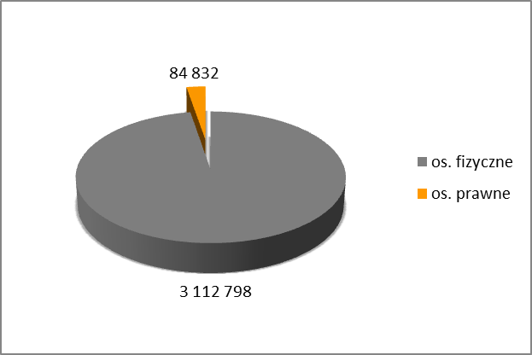
Źródło: dane z inwentaryzacji przeprowadzonej na terenie gminy

Rycina 8. Procentowe zestawienia ilości wyrobów zawierających azbest na terenie gminy Radziejów
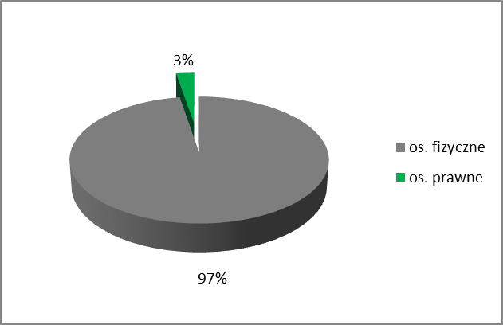
Źródło: Opracowanie własne na podstawie danych z inwentaryzacji
W tabeli i na wykresie poniżej przedstawiono rozkład wyrobów zawierających azbest w poszczególnych miejscowościach oraz obrębach ewidencyjnych gminy.
Wynika z nich że najwięcej wyrobów zinwentaryzowano w miejscowościach: Stary Radziejów - 436 469 kg, Szostka – 294 228 kg oraz Bieganowo – 283 536 kg. Najmniej azbestu występuje natomiast w miejscowości Pruchnowo – 22 990 kg.
Azbest u osób prawnych występuje w miejscowościach: Broniewo, Płowce II, Skibin,Stary Radziejów, Szostka oraz Wąsewo. Azbest u osób fizycznych występuje we wszystkich miejscowościach gminy.

Tabela 6. Wyroby zawierające azbest w poszczególnych miejscowościach gminy Radziejów
Miejscowość | Wyroby pozostałe do unieszkodliwienia razem
Miejscowość | razem | os. fizyczne | os. prawne
Bieganowo | 283 536 | 283 536 | 0
Biskupice | 158 202 | 158 202 | 0
Broniewek | 43 340 | 43 340 | 0
Broniewo | 81 466 | 33 869 | 47 597
Czołowo | 258 265 | 258 265 | 0
Czołówek | 77 286 | 77 286 | 0
Kłonówek | 50 589 | 50 589 | 0
Kwilno | 58 113 | 58 113 | 0
Leonowo | 38 038 | 38 038 | 0
Opatowice | 149 545 | 149 545 | 0
Piołunowo | 209 407 | 209 407 | 0
Plebanka | 30 030 | 30 030 | 0
Płowce | 181 148 | 181 148 | 0
Płowce Drugie | 277 563 | 277 299 | 264
Płowki | 129 283 | 129 283 | 0
Pruchnowo | 22 990 | 22 990 | 0
Przemystka | 25 432 | 25 432 | 0
Skibin | 137 390 | 136 180 | 1 210
Stary Radziejów | 436 469 | 403 590 | 32 879
Szostka | 294 228 | 294 096 | 132
Tarnówka | 61 512 | 61 512 | 0
Wąsewo | 49 599 | 46 849 | 2750
Zagorzyce | 144 199 | 144 199 | 0
Źródło: opracowanie własne na podstawie bazy azbestowej
Rycina 9. Wyroby zawierające azbest w poszczególnych miejscowościach gminy [kg]
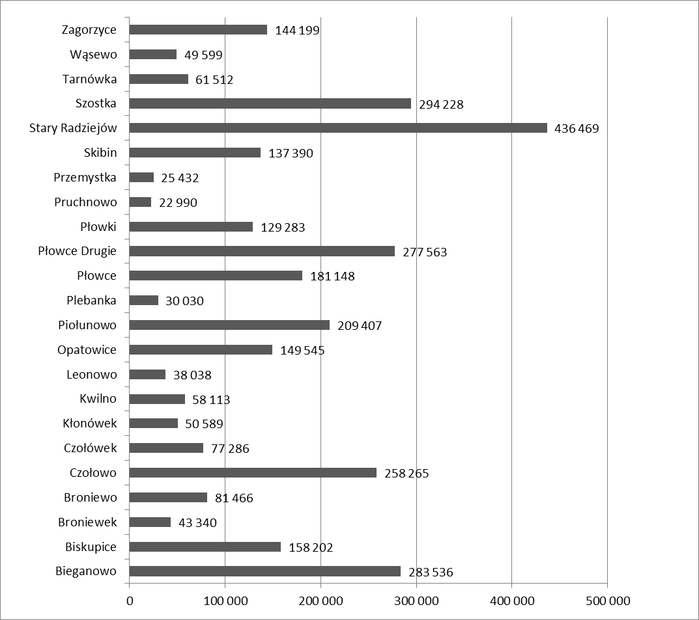
Źródło: opracowanie własne na podstawie bazy azbestowej

Rycina 10. Procentowy rozkład wyrobów zawierających azbest według miejscowości w gminie Radziejów
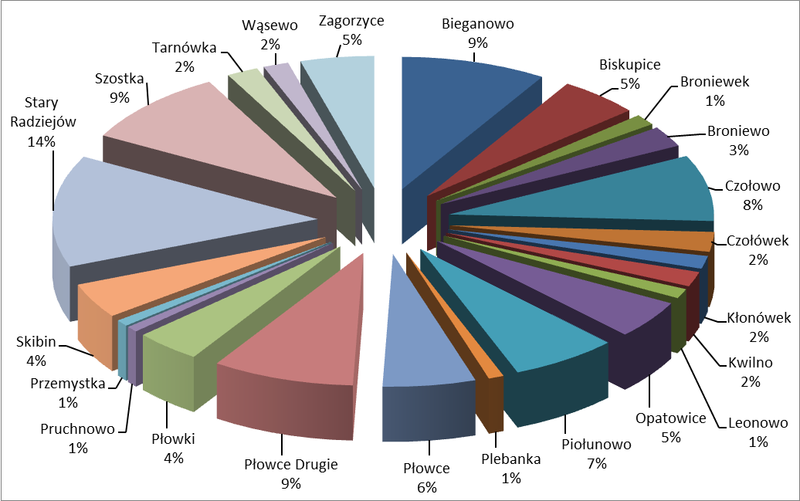Źródło: opracowanie własne na podstawie bazy azbestowej
W wyniku przeprowadzonej inwentaryzacji stwierdzono obecność dwóch rodzajów płyt azbestowych. Są to płyty azbestowo-cementowe faliste dla budownictwa (oznaczenie W02) oraz płyty płaskie (W01). W tabeli poniżej przedstawiono ilości poszczególnych rodzajów wyrobów azbestowych na terenie gminy Radziejów.
Tabela 7. Zestawienie ilości wyrobów azbestowych wg rodzajów wyrobów na terenie gminy Radziejów
Gmina Radziejów |  | W01  Płyty płaskie |  |  | W02  Płyty azbestowo-cementowe faliste
Gmina Radziejów |  | kg | Mg | m² | kg | Mg | m²
Gmina Radziejów | os. fizyczne | 257 675 | 257,675 | 23 425 | 2 855 123 | 2 855,123 | 259 557
Gmina Radziejów | os. prawne | 0 | 0 | 0 | 84 832 | 84,832 | 7 712
Razem: |  | 257 675 | 257,675 | 23 425 | 2 939 955 | 2 939,955 | 267 269
Źródło: opracowanie własne na podstawie bazy azbestowej

Podsumowując powyższe dane stwierdzono, że w gminie znacznie przeważają płyty faliste występujące na dachach budynków mieszkalnych, gospodarczych, garaży itp. Stanowią one 92 % masy wszystkich wyrobów azbestowych występujących na terenie gminy. W posiadaniu zarówno osób prawnych, jak i fizycznych przeważają płyty azbestowo-cementowe faliste.
Płyty płaskie występują u osób fizycznych i stanowią ok. 8 % wszystkich wyrobów zawierających azbest.

Rycina 11. Zestawienie ilości wyrobów azbestowych wg rodzajów wyrobów na terenie gminy Radziejów [kg]
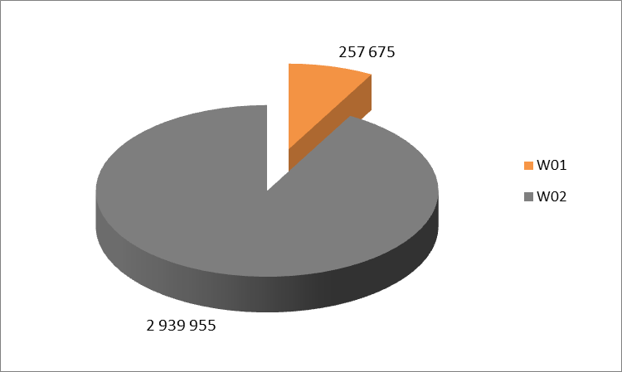
Źródło: Opracowanie własne na podstawie bazy azbestowej

Najwięcej wyrobów zawierających azbest w gminie Radziejów znajduje się na budynkach gospodarczych – 2 570 025 kg, co stanowi ponad 80 % wszystkich wyrobów. Najmniejsza ilość azbestu to wyroby inne – 5 720 kg, które stanowią 0,18 % całości. W tabeli oraz na rycinie poniżej przedstawiono procentowy rozkład wyrobów zawierających azbest z podziałem na rodzaj zabudowy.
Tabela 8. Wyroby zawierające azbest według rodzaju zabudowy w gminie Radziejów
Rodzaj zabudowy | Ilość wyrobu w kg | % wszystkich wyrobów
Budynek mieszkalny | 588 874 | 18,42
Budynek gospodarczy | 2 570 025 | 80,37
Budynek mieszkalno-gospodarczy | 26 917 | 0,84
Azbest zmagazynowany | 6 094 | 0,19
Zabudowa inna | 5 720 | 0,18
SUMA | 3 197 630 | 100
Źródło: opracowanie własne

Rycina 12. Procentowy rozkład wyrobów zawierających azbest według rodzaju zabudowy w gminie Radziejów
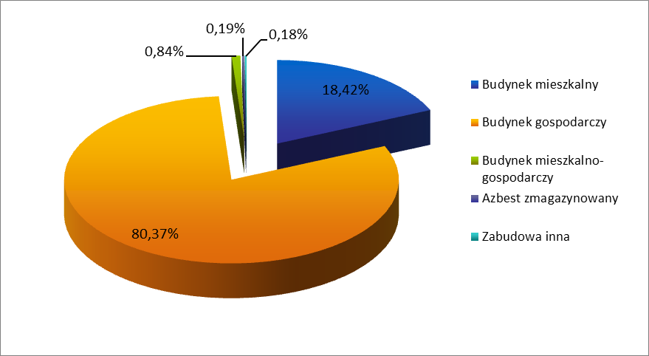
Źródło: opracowanie własne

Na terenie gminy Radziejów nie są wykorzystywane wyroby w postaci rur i złączy azbestowo – cementowych oraz nie występują wyroby w postaci dróg utwardzonych odpadami zawierającymi azbest.

4.2.1 Stan techniczny wyrobów zawierających azbest
Podczas inwentaryzacji poza lokalizacją i zliczaniem ilości wyrobów zawierających azbest istotną rolę odgrywa również ocena stanu wyrobów zawierających azbest. W zależności od stopnia zniszczenia pokryć dachowych wykonanych z materiałów zawierających azbest, wyróżniono trzy stany dalszej przydatności wyrobów do użytkowania. Zgodnie z przyjętą klasyfikacją wyznaczono:
- III stopień pilności – ponowna ocena stanu możliwości bezpiecznego użytkowania w terminie do pięciu lat
- II stopień pilności – ponowna ocena stanu możliwości bezpiecznego użytkowania w terminie jednego roku
- I stopień pilności – wymagane pilne usunięcie (wymiana na wyrób bezazbestowy)
lub zabezpieczenie

Na terenie gminy Radziejów prawie 100% wyrobów azbestowych pozostałych do unieszkodliwiania pod względem stanu technicznego zostało zakwalifikowanych do III stopnia pilności. Oznacza to, że wyroby, nie podlegają rygorowi natychmiastowego usunięcia, nie zagrażają bezpośrednio zdrowiu i życiu ludzi i zwierząt, jednak konieczna jest ponowna ocena ich stanu do 2020 r. Jest to 3 197 498 kg wyrobów pozostałych do unieszkodliwienia. Na terenie gminy występują również jeden wyrób z II stopniem pilności, dla których wymagana jest ponowna ocena w terminie do 1 roku. Ich ilość wynosi 132 kg. Wyroby z I stopniem pilności, czyli takie które należy niezwłocznie usunąć stanowią nie występują na terenie gminy.

Tabela 9. Wyroby w gminie Radziejów według stopnia pilności
Ilość wyrobów w kg
I stopień pilności |  | II stopień pilności |  | III stopień pilności
Os. fizyczna | Os. prawna | Os. fizyczna | Os. prawna | Os. fizyczna | Os. prawna
0 | 0 | 0 | 132 | 3112 798 | 84 700
Źródło: opracowanie własne

4.2.2 Wskaźnik nagromadzenia wyrobów azbestowych
Porównanie ilości nagromadzenia wyrobów azbestowych na terenie gminy Radziejów na tle obszaru kraju oraz województwa kujawsko-pomorskim zawiera tabela poniżej.
Aktualne dane ilościowe dotyczące wyrobów azbestowych przyjęto za Bazą Azbestową (stan na listopad 2016 r.). Jest to ilość wyrobów pozostała do unieszkodliwienia.
Tabela 10. Nagromadzenie wyrobów zawierających azbest
Lp. | Wyszczególnienie | Nagromadzenie wyrobów azbestowych
Lp. | Wyszczególnienie | Mg | Mg/km² | kg/1Mk
1. | Polska | 5 295 271 | 16,94 | 137,76
2. | województwo kujawsko-pomorskie | 371 017 | 20,64 | 177,84
3. | gmina Radziejów | 3 197,630 | 34,38 | 714,39
Źródło: Opracowanie własne na podstawie bazy azbestowej oraz danych GUS

Przyjęto:
1. Powierzchnia [km²]
- kraju: 312 679
- woj. kujawsko-pomorskie: 17 972
- gminy Radziejów: 93

2. Liczba ludności [os.]
- kraju: 38 437 239
- woj. Kujawsko-pomorskie: 2 086 210
- gminy Radziejów: 4 476

Porównując nagromadzenie wyrobów azbestowych w gminie Radziejów na tle województwa kujawsko-pomorskiego oraz na tle kraju, można stwierdzić, że w gminie występuje duże nagromadzenie tychże wyrobów.
Wskaźnik ilości wyrobów zawierających azbest na kilometr kwadratowy wynosi 34,38 Mg/km² i jest to wartość wyższa niż dla województwa oraz dla kraju. Wskaźnik ilości azbestu na 1 mieszkańca jest również znacznie wyższy niż wskaźnik dla województwa i kraju i wynosi on 714,39 kg/1Mk.

4.2.3. Porównanie inwentaryzacji z roku 2013 z obecną inwentaryzacją
Według Programu Usuwania Azbestu dla Gminy Radziejów na lata 2013 – 2032 w gminie występowało 36 7349,6 m² wyrobów azbestowych. Do przeliczenia ilości z metrów kwadratowych na masę w kilogramach zastosowano przelicznik z Bazy Azbestowej, który wynosi 11. Po przeliczeniu, można stwierdzić, że na terenie Gminy Radziejów w 2013 roku występowało 4 040 846 kg wyrobów zawierających azbest. Porównując inwentaryzację z roku 2013 do tej z 2017 roku można stwierdzić, że ilość wyrobów azbestowych na terenie gminy Radziejów uległa znacznemu zmniejszeniu – usunięto 843 216 kg wyrobów z azbestem.
Wskaźnik nagromadzenia wyrobów w gminie Radziejów wynosił w 2013 roku 46,37 Mg/km², natomiast obecnie wynosi 34,38 Mg/km². Wynika z tego, że obecnie wskaźnik jest o 1,35 razy mniejszy niż w roku 2013.
Według starej inwentaryzacji najwięcej wyrobów występowało w miejscowości Stary Radziejów – 51 444,82 m² , Szostka – 31 628 m² oraz Bieganowo – 31121 m². Obecnie podobnie jak w latach ubiegłych najwięcej wyrobów azbestowych występuje w miejscowościach Stary Radziejów, Szostka oraz Bieganowo.

Tabela 11. Porównanie ilości wyrobów zawierających azbest w poszczególnych miejscowościach gminy Radziejów w latach 2013 i 2017 [kg]
Miejscowość | 2013 | 2017 | Różnica
Bieganowo | 342 331 | 283 536 | 58 795
Biskupice | 208 646 | 158 202 | 50 444
Broniewek | 55 319 | 43 340 | 11 979
Broniewo | 124 254 | 81 466 | 42 788
Czołowo | 320 949 | 258 265 | 62 684
Czołówek | 88 187 | 77 286 | 10 901
Kłonówek | 65 901 | 50 589 | 15 312
Kwilno | 80 080 | 58 113 | 21 967
Leonowo | 39 974 | 38 038 | 1 936
Opatowice | 240 438 | 149 545 | 90 893
Piołunowo | 231 583 | 209 407 | 22 176
Plebanka | 41 690 | 30 030 | 11 660
Płowce | 206 338 | 181 148 | 25 190
Płowce Drugie | 312 376 | 277 563 | 34 813
Płowki | 139 513 | 129 283 | 10 230
Pruchnowo | 28 974 | 22 990 | 5 984
Przemystka | 64 108 | 25 432 | 38 676
Skibin | 179 861 | 137 390 | 42 471
Stary Radziejów | 565 893 | 436 469 | 129 424
Szostka | 347 919 | 294 228 | 53 691
Tarnówka | 78 507 | 61 512 | 16 995
Wąsewo | 75 915 | 49 599 | 26 316
Zagorzyce | 202 090 | 144 199 | 57 891
Źródło: opracowanie własne na podstawie danych z inwentaryzacji

Rycina 13. Porównanie ilości wyrobów zawierających azbest w miejscowościach gminy Radziejów w roku 2013 i 2017
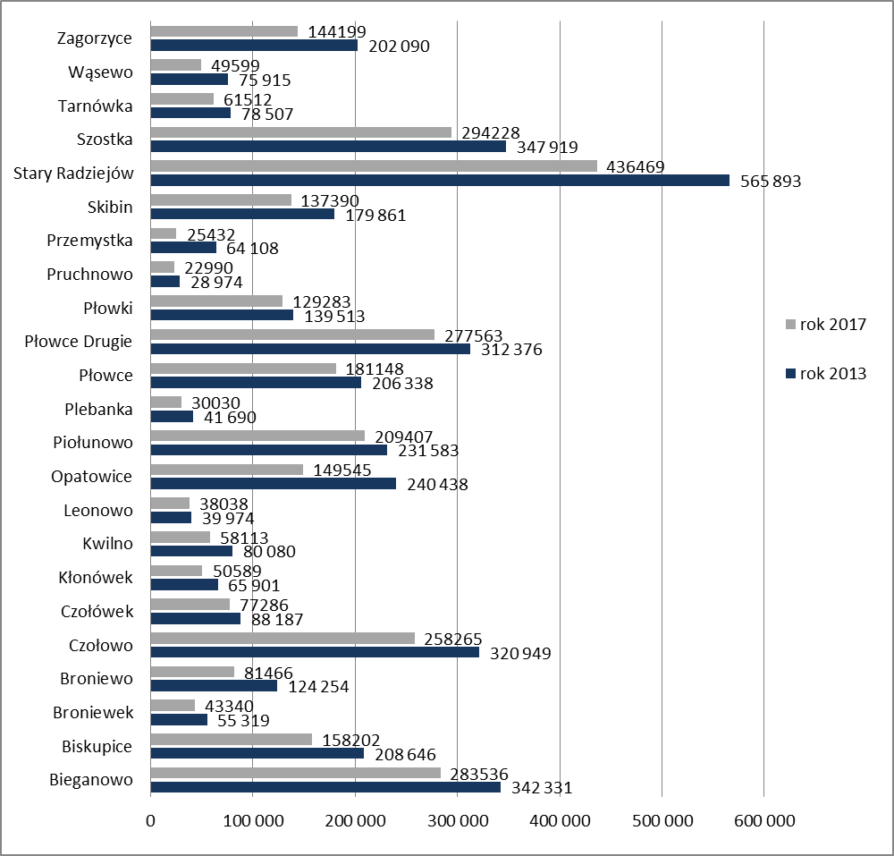
Źródło: opracowanie własne na podstawie inwentaryzacji oraz danych z Urzędu Gminy Radziejów

Porównując obie inwentaryzacje stwierdzono, że najwięcej azbestu na przestrzeni 4 lat usunięto w miejscowościach, w których nie zawsze występowała jego największa masa: Stary Radziejów – 129 424 kg, Opatowice – 90 893 kg oraz Czołowo – 62 684 kg. Najmniej azbestu usunięto w miejscowości Leonowo – 1 936 kg.

4.3. Program usuwania azbestu z terenu gminy Radziejów
Głównym celem niniejszego Programu Usuwania Azbestu jest:
„Wyeliminowanie negatywnych skutków na zdrowie ludzi, spowodowanych oddziaływaniem azbestu poprzez usunięcie z terenu gminy wyrobów zawierających azbest”
Polska zadeklarowała, że do roku 2032 usunie azbest z terytorium kraju, dlatego konieczne jest zrealizowanie szeregu zadań, które niniejszy Program uszczegóławia. Jako zadania konieczne do zrealizowania wymieniono:
- wykonanie inwentaryzacji i uzupełnienie bazy danych o lokalizacji wyrobów zawierających azbest - punkt został zrealizowany, jako etap wstępny przed opracowaniem Programu Usuwania Azbestu,
- edukację mieszkańców w zakresie szkodliwości azbestu oraz sposobów bezpiecznego usuwania i unieszkodliwiania wyrobów zawierających azbest,
- zachęcanie właścicieli budynków do podjęcia działań mających na celu usunięcie wyrobów zawierających azbest,
- podjęcie działań mających na celu pozyskanie funduszy ze źródeł zewnętrznych na realizację Programu,
- eliminację "dzikich" wysypisk z odpadami zawierającymi azbest,
- monitoring realizacji Programu oraz okresowa weryfikacja i aktualizacja Programu.

4.3.1. Działania informacyjno-edukacyjne wśród mieszkańców gminy Radziejów
Planowane działania informacyjne o postępowaniu z wyrobami i odpadami zawierającymi azbest mają na celu przekazanie rzetelnej i wiarygodnej informacji o azbeście. Mogą zostać podjęte działania z wykorzystaniem istniejących już kanałów dystrybucji:
- Tablice informacyjne w Urzędzie Gminy z informacjami o:
  - obowiązkach dotyczących postępowania z wyrobami zawierającymi azbest,
  - obowiązku przeprowadzenia inwentaryzacji i złożenia informacji o wyrobach zawierających azbest,
  - obowiązku sporządzenia oceny stanu i możliwości bezpiecznego użytkowania wyrobów zawierających azbest,
  - zagrożeniach i skutkach dla zdrowia ludzi i środowiska przyrodniczego
w przypadku niewłaściwego użytkowania i usuwania wyrobów zawierających azbest,
  - firmach zajmujących się usuwaniem, zbieraniem, transportem
i unieszkodliwianiem odpadów zawierających azbest,
  - możliwościach wsparcia finansowego i właściwościach postępowania w przypadku prac remontowych obejmujących wymianę wyrobów zawierających azbest.
- Akcje edukacyjne, konkursy, festyny rozpowszechniające tematykę azbestu i jego wpływu na zdrowie człowieka.
Wszystkie akcje informacyjne powinny być prowadzone równolegle na stronie internetowej.
Gmina Radziejów od roku 2013 prowadzi działania informacyjne dotyczące azbestu. Na tablicy ogłoszeń Urzędu Gminy oraz na tablicach ogłoszeń w poszczególnych sołectwach obwieszczane są informacje m.in. o corocznych naborach wniosków na dofinansowanie utylizacji azbestu. W latach wcześniejszych wykładane były również broszury informacyjne wydane na potrzeby „Kampanii antyazbestowej” pn. „Co z tym azbestem? – poradnik dla właścicieli i zarządców nieruchomości”.

4.3.2. Podnoszenie świadomości ekologicznej mieszkańców
Agencja Ochrony Środowiska USA opublikowała szereg dokumentów, w których zawarte są zasady informowania o ryzyku. Powszechnie przyjęto siedem podstawowych zasad:
- Akceptuj i angażuj społeczność jako równorzędnego partnera.
- Starannie planuj sposób przekazywania informacji o zagrożeniu, następnie oceniaj wyniki komunikowania się.
- Uważnie słuchaj tego, co mają ci do przekazania inni.
- Bądź uczciwy, szczery i otwarty.
- Koordynuj wysiłki i współpracuj z innymi w procesie przekazywania informacji.
- Nawiązuj współpracę ze środkami masowego przekazu i przekazuj informacje zgodnie z regułami środków masowego przekazu.
- Mów jasno i życzliwie.

4.3.3. Unieszkodliwianie wyrobów zawierających azbest
Odpady zawierające azbest są zaliczane do odpadów niebezpiecznych, dlatego powinny być unieszkodliwiane i składowane w specjalnie do tego przeznaczonych miejscach. W Europie
(np. w Szwajcarii i Wielkiej Brytanii) znanych i stosowanych jest kilka technologii unieszkodliwiania, jak rozpuszczanie w kwasie fluorowodorowym, spalanie w wysokich temperaturach, jednakże są to metody bardzo kosztowne. W wyniku tego najpopularniejsze jest ich składowanie. Ilość wyrobów azbestowych występujących na terenie gminy Radziejów wskazuje, że proces wymiany pokryć dachowych będzie trwać wiele lat. Z pewnością akcja usuwania azbestu z terenu gminy nie zostanie przeprowadzona jednorazowo.
Składowanie odpadów zawierających azbest jest główną metodą ich unieszkodliwiania na terenie Polski. Odpady powstające podczas usuwania azbestu powinny być na miejscu ich powstawania zabezpieczane w celu eliminacji zagrożenia emisji pyłu azbestowego. Materiały zawierające azbest powinny być utrzymane w czasie pakowania w stanie wilgotnym i umieszczane w opakowaniach przeznaczonych do ostatecznego składowania. Pyły i kawałki płyt azbestowo-cementowych tzn. wyroby o gęstości powyżej 1000 kg/m³ powinny być pakowane w worki z folii polietylenowej o grubości nie mniejszej niż 0,2 mm po czym trwale wiązane z paletą. Odpady w postaci usuniętych rur azbestowo-cementowych należy pakować w rękaw z folii polietylenowej. Pył azbestowy z urządzeń odpylających, drobne odpady z wyrobów azbestowo-cementowych oraz odpady „miękkie” należy umieszczać w workach z folii polietylenowej. Następnie worki powinny być umieszczane w opakowaniach kontenerowych typu „big - bag” wykonanych z tkanin z tworzyw sztucznych. Stosowaną metodą unieszkodliwiania odpadów azbestowych jest ich składowanie na składowiskach odpadów niebezpiecznych, przeznaczonych wyłącznie do tego celu lub na wydzielonych częściach składowisk odpadów niebezpiecznych, mogących przyjmować również inne odpady niebezpieczne oraz na wydzielonych częściach składowisk odpadów innych niż niebezpieczne i obojętne pod warunkiem, że spełnione są warunki techniczne do bezpiecznego składowania tych odpadów.
Składowiska przyjmujące odpady zawierające azbest
Według danych z bazy azbestowej (stan na 01.01.2016 r.) w Polsce istnieje obecnie 57 składowisk przyjmujących odpady z azbestem. Czynnych składowisk jest obecnie 36 (w tym dwa składowiska zakładowe).
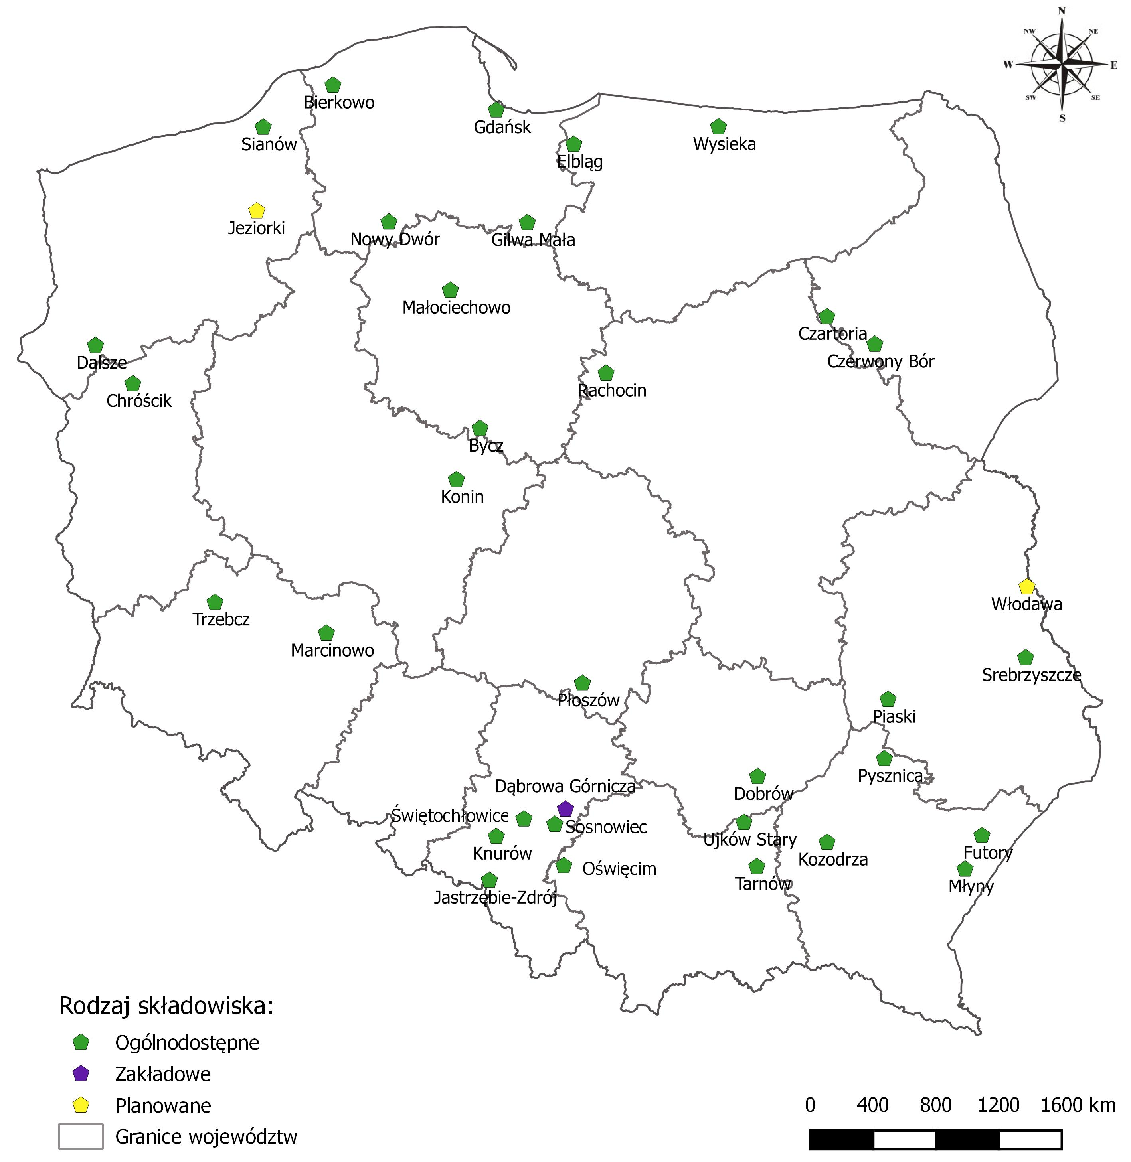
Rycina 14. Rozmieszczenie składowisk przyjmujących odpady z azbestem (składowiska czynne i planowane)
Źródło: opracowanie własne

Na terenie województwa kujawsko-pomorskiego istnieją dwa czynne składowiska przyjmujące odpady zawierające azbest.
Składowisko w miejscowości Małociechowo, w gminie Pruszcz. Znajduje się w odległości ca. 108 km od gminy Radziejów. Całkowita pojemność składowiska wynosi 188 147 m³, natomiast wolna pojemność wynosi 46 171 m³. Kod przyjmowanych odpadów to 17 06 05* - materiały konstrukcyjne zawierające azbest oraz 17 06 01* - materiały izolacyjne zawierające azbest. Ceny przyjęcia odpadów są ustane indywidualnie.
Składowisko w miejscowości Bycz, w gminie Piotrków Kujawski. Znajduje się w odległości ca. 10 km od gminy Radziejów. Całkowita pojemność składowiska wynosi 36 625 m³, natomiast wolna pojemność wynosi 19 079 m³. Kod przyjmowanych odpadów to 17 06 05* - materiały konstrukcyjne zawierające azbest oraz 17 06 01* - materiały izolacyjne zawierające azbest. Ceny przyjęcia odpadów są ustane indywidualnie.
Zakład posiada stosowne decyzje administracyjne, prawne i środowiskowe obowiązujące
w gospodarce odpadami.

5. HARMONOGRAM REALIZACJI CELÓW I ZADAŃ PROGRAMU

5.1. Szacunkowe koszty Programu
Nakłady finansowe związane z gospodarką odpadami azbestowymi uzależnione są głównie od kosztów:
- demontażu wyrobów azbestowych,
- transportu niebezpiecznych odpadów azbestowych na składowisko,
- unieszkodliwiania – składowania azbestu na składowisku,
- wymiany wyrobów azbestowych na bezazbestowe.

Koszty demontażu zależą w dużej mierze od kąta nachylenia pokrycia dachowego, dostępu do wyrobów azbestowych oraz od zakresu wykonywanych prac. Koszty transportu uzależnione są głównie od długości drogi transportu z miejsca demontażu do miejsca składowania i unieszkodliwiania.
Na terenie województwa kujawsko-pomorskiego działa wiele firm zajmujących się demontażem i transportem azbestu. Wykaz firm przedstawiono w tabeli poniżej. Firmy te zajmują się pracą z wyrobami zawierającymi azbest, transportem wyrobów, ich identyfikacją, a także szkoleniami z tego zakresu oraz opracowywaniem programów usuwania azbestu.
Tabela 12. Wykaz firm zajmujących się transportem i pracą z azbestem na terenie województwa kujawsko-pomorskiego
Lp. | Nazwa | Gmina | Miejscowość | Praca  z azbestem | Transport odpadów zawierających azbest | Identyfikacja azbestu w wyrobach | Oznaczanie zawartości azbestu | Szkolenia  w zakresie azbestu
1 | Ekomila Kamila Czaczyk-Medeksa | Bydgoszcz | Bydgoszcz | T | N | N | N | N
2 | Firma Utylizacyjna  RADMIL | Rypin | Rypin | T | T | T | T | T
3 | Firma Usługowo - Handlowa MARIO | Rypin | Dylewo | N | T | N | N | N
4 | Temal Przemysław Jułga | Bydgoszcz | Bydgoszcz | T | N | N | N | N
5 | A-Z BEST | Rypin | Rypin | N | N | N | N | N
6 | PKP CARGO WAGON Sp. z o.o | Toruń | Toruń | T | N | N | T | N
7 | Bodicom Tomasz Bagniewski | Bydgoszcz | Bydgoszcz | N | T | N | T | T
8 | Zakład Sozotechniki Sp. z o.o. w Bydgoszczy | Bydgoszcz | Bydgoszcz | T | N | N | N | N
9 | Zakład Ogólnobudowlany | Inowrocław | Inowrocław | N | T | N | N | N
10 | EKO-UTIL PAWEŁ LEWANDOWSKI | Rypin | Rypin | N | T | T | N | N
11 | P.P.H.U DACH-MAX MATEUSZ KUŹMIŃSKI | Bydgoszcz | Bydgoszcz | N | T | N | N | N
12 | Zakład Gospodarki Komunalnej "GRONEKO" | Lubanie | Mikorzyn | N | T | N | T | N
13 | FULL Usługi Produkcja Handel | Sępólno Krajeńskie | Sępólno Krajeńskie | T | T | N | N | N
14 | ZAKŁAD OGÓLNOBUDOWLANY UTYLIZACJA ODPADÓW PAWEŁ LEWANDOWSKI | Piotrków Kujawski | Bycz | N | T | N | N | N
15 | PPHU ABBA-EKOMED Sp. z o.o. | Toruń | Toruń | N | T | T | T | T
16 | F.U.H. ESBUD Edmund Stokłosa | Toruń | Toruń | N | N | N | N | N
17 | Powiatowa Stacja Sanitarno-Epidemiologiczna we Włocławku | Wocławek | Wocławek | N | N | N | T | N
18 | Wojewódzka Stacja Sanitarno-Epidemiologiczna w Bydgoszczy | Bydgoszcz | Bydgoszcz | N | N | N | T | N
19 | EUROPOL | Pruszcz | Pruszcz | N | T | N | N | T
20 | ECO-POL Sp.zo.o. | Pruszcz | Pruszcz | N | T | N | N | N
21 | MAR-POL Marcin Zbigniew Ochoński | Rypin | Rypin | N | T | N | N | N
22 | P.P.H.U. AGMAN Urszula Mańkus | Rypin | Rypin | N | T | N | N | N
23 | FHU NATURA Marek Michałowski | Bydgoszcz | Bydgoszcz | N | T | N | N | N
24 | BIOPROJEKT | Golub-Dobrzyń | Golub-Dobrzyń | N | T | N | N | N
25 | F.H.U. GAJA s.c. Kleps Aneta Lipski Marian | Rypin | Rypin | N | T | N | N | N
26 | ABRA Przedsiębiorstwo Handlowo Usługowe | Toruń | Toruń | T | N | N | N | T
27 | F. U. H. Wod-Przem | Toruń | Toruń | N | T | N | T | N
28 | T.K.J. Matuszewski spółka jawna | Grudziądz | Grudziądz | N | T | N | N | N
29 | PW ROBAC | Bydgoszcz | Bydgoszcz | N | T | N | N | N
30 | Przedsiębiorstwo Wielobranżowe GOTBUD | Złotniki Kujawskie | Złotniki Kujawskie | N | N | T | T | T
31 | F.U.H. EKOPOL | Czernikowo | Czernikowo | N | T | N | N | N
32 | AZ-BUD | Bydgoszcz | Bydgoszcz | N | T | N | N | N
33 | Azbest Complex Angelika Mejgier | Więcbork | Więcbork | N | T | T | T | N
34 | ALBEKO SP.J. | Skrwilno | Skrwilno | N | T | N | N | T
N - NIE T- TAK
Źródło: www.bazaazbestowa.gov.pl

Przeanalizowanie rynku firm i przedsiębiorstw zajmujących się usuwaniem, transportem, utylizacją i zabezpieczeniem wyrobów zawierających azbest w województwie kujawsko-pomorskim, pozwoliło na przedstawienie uśrednionych kosztów związanych z usuwaniem i wymianą wyrobów azbestowych. Koszty te podano w poniższej tabeli.
Tabela 13. Uśrednione koszty związane z usuwaniem i wymianą wyrobów azbestowych
(stan na marzec 2017 r.)
Koszt jednostkowy | Średni koszt
Koszt usunięcia i unieszkodliwienia 1m² płyt azbestowo-cementowych, w tym: | 18,00 zł/m²
- koszt demontażu 1m² płyt azbestowo-cementowych przez wyspecjalizowane firmy | 8,00 zł/m²
- koszt transportu 1m² płyt azbestowo-cementowych na specjalistyczne składowisko odpadów azbestowych | 3,00 zł/m²
- koszt składowania 1 tony odpadów azbestowych na składowisku | 7,00 zł/m²
Średni koszt 1m² nowego pokrycia dachowego nie zawierającego azbestu* | 20 zł/m²
Źródło: Opracowanie własne

Podane ceny są cenami brutto; średni koszt usunięcia i unieszkodliwienia 1 m² płyt azbestowo-cementowych został wyliczony poprzez sumę kosztów demontażu 1 m² płyt azbestowo-cementowych, kosztów transportu 1 m² płyt oraz kosztów składowania 1 tony odpadów azbestowych na składowisku; poszczególne koszty są kosztami uśrednionymi, podanymi na podstawie przeprowadzonej analizy rynku firm i przedsiębiorstw zajmujących się usuwaniem, transportem, utylizacją i zabezpieczeniem wyrobów zawierających azbest.

*koszt ten obejmuje prace dekarskie i zakup nowej zwykłej blachy

5.2. Harmonogram czasowo – finansowy realizacji Programu
Harmonogram czasowo – finansowy realizacji Programu obejmuje lata 2017 – 2032, z podziałem na podokresy: 2017 – 2018, 2019 – 2023, 2023 – 2032.
Harmonogram uwzględnia planowane przedsięwzięcia ze wskazaniem jednostek odpowiedzialnych za wdrażanie danego celu oraz określa szacunkowe koszty realizacji programu. W celu określenia kosztów wdrożenia Programu dokonano analizy kosztów z tytułu usuwania azbestu i jego wymiany na wyroby bezazbestowe. W tabelach poniżej przedstawiono uśrednione koszty oczyszczenia gminy z azbestu, z uwzględnieniem kosztów jednostkowych usunięcia i wymiany wyrobów azbestowych na nowe pokrycia. Określone ceny podano na rok 2017, a także uwzględniono w nich wskaźnik inflacji (aktualny na kwiecień 2017 oraz prognozowany na przyszłe lata).
Tabela 14. Uśrednione koszty usunięcia i wymiany wyrobów azbestowych będących w posiadaniu osób fizycznych
Lp. |  | Zestawienie kosztowo-ilościowe | Jednostka | Lata
 |  | Zestawienie kosztowo-ilościowe | Jednostka | 2017-2018¹ | 2019-2023² | 2024-2032³
1. |  | Przewidziana do usunięcia masa płyt azbestowo-cementowych | kg | 415 039,73 | 1 037 599,33 | 1 660 158,93
 |  | Przewidziana do usunięcia masa płyt azbestowo-cementowych | kg | Σ = 3 112 798
Koszty usunięcia płyt azbestowo-cementowych oraz rur azbestowych wraz z unieszkodliwianiem
2. |  | Ilość płyt azbestowo-cementowych przewidziana do usunięcia | m² | 37 730,88 | 94 327,21 | 150 923,54
 |  | Ilość płyt azbestowo-cementowych przewidziana do usunięcia | m² | Σ = 282 982
3. |  | Koszt usunięcia płyt | zł | 685 268,33 | 1 738 868,39 | 2 840 615,40
 |  | Koszt usunięcia płyt | zł | Σ = 5264752
Koszty nowego pokrycia
4. |  | Koszty nowego pokrycia | zł | 761 409,26 | 1 914 842,41 | 3 081 858,67
 |  | Koszty nowego pokrycia | zł | Σ = 5 758 110
Łączne koszty usunięcia wyrobów azbestowych i nowego pokrycia
5. | Koszty w poszczególnych okresach realizacji programu |  | zł | 1 446 677,59 | 3 653 710,79 | 5 922 474,07
Łącznie w latach 2017-2032 |  |  | zł | Σ = 11 022 862
Źródło: Opracowanie własne

Założono, iż stawką wyjściową do obliczenia kosztów związanych z usunięciem 1 m² płyt azbestowo – cementowych z terenu gminy w latach 2017 – 2018 jest kwota w wysokości 18,00 zł/m², powiększona o wskaźnik inflacji równy 0,9.
Założono, że w kolejnych latach stawkę bazową stanowi stawka z wcześniejszego okresu realizacji programu, również powiększona o założony wskaźnik inflacji. Analogicznie założono obliczając koszty związane z nowym pokryciem dachowym.

Usuwanie płyt:
1 przyjęty średni koszt demontażu, transportu i unieszkodliwiania 1 m² płyty azbestowo-cementowej 18,18 zł/m² (przy założeniu, że wskaźnik inflacji wynosi 0,9)

2 przyjęty średni koszt demontażu, transportu i unieszkodliwiania 1 m² płyty azbestowo-cementowej 18,43 zł/m² (przy założeniu, że wskaźnik inflacji wyniesie 1,5)

3 przyjęty średni koszt demontażu, transportu i unieszkodliwiania 1 m² płyty azbestowo-cementowej 18,82 zł/m² (przy założeniu, że wskaźnik inflacji wyniesie 2,1)

Nowe pokrycia:
1 przyjęty średni koszt 1m² nowego pokrycia 20,18 zł/m² (przy założeniu, że wskaźnik inflacji wynosi 0,9)
2 przyjęty średni koszt 1m² nowego pokrycia 20,30 zł/m² (przy założeniu, że wskaźnik inflacji wynosi1,5)
3 przyjęty średni koszt 1m² nowego pokrycia 20,42 zł/m² (przy założeniu, że wskaźnik inflacji wynosi 2,1)

Tabela 15. Uśrednione koszty usunięcia i wymiany wyrobów azbestowych pozostałych do unieszkodliwienia będących w posiadaniu osób prawnych
Lp. | Zestawienie kosztowo-ilościowe | Jednostka | Lata
Lp. | Zestawienie kosztowo-ilościowe | Jednostka | 2017-2018¹ | 2019-2023² | 2024-2032³
1. | Przewidziana do usunięcia masa płyt azbestowo-cementowych | kg | 11 310,93 | 28 277,33 | 45 243,73
1. | Przewidziana do usunięcia masa płyt azbestowo-cementowych | kg | Σ = 84 832
Koszty usunięcia płyt azbestowo-cementowych wraz z unieszkodliwianiem
2. | Ilość płyt azbestowo-cementowych przewidziana do usunięcia | m² | 1 028,27 | 2 570,67 | 4 113,07
2. | Ilość płyt azbestowo-cementowych przewidziana do usunięcia | m² | Σ = 7 712
3. | Koszt usunięcia płyt | zł | 18 675,38 | 47 388,77 | 77 414,30
3. | Koszt usunięcia płyt | zł | Σ = 143 478
Koszty nowego pokrycia
4. | Koszty nowego pokrycia | zł | 20 750,42 | 52 184,53 | 83 988,82
4. | Koszty nowego pokrycia | zł | Σ = 156 924
Łączne koszty usunięcia wyrobów azbestowych i nowego pokrycia
5. | Koszty w poszczególnych okresach realizacji programu | zł | 39 425,80 | 99 573,31 | 161 403,12
Łącznie w latach 2017-2032 |  | zł | Σ = 300 402
Źródło: Opracowanie własne

Założono, iż stawką wyjściową do obliczenia kosztów związanych z usunięciem 1 m² płyt azbestowo – cementowych z terenu gminy w latach 2017 – 2018 jest kwota w wysokości 18,00 zł/m², powiększona o wskaźnik inflacji równy 0,9.
Założono, że w kolejnych latach stawkę bazową stanowi stawka z wcześniejszego okresu realizacji programu, również powiększona o założony wskaźnik inflacji. Analogicznie założono obliczając koszty związane z nowym pokryciem dachowym.

Usuwanie płyt:
1 przyjęty średni koszt demontażu, transportu i unieszkodliwiania 1 m² płyty azbestowo-cementowej 18,18 zł/m² (przy założeniu, że wskaźnik inflacji wynosi 0,9)

2 przyjęty średni koszt demontażu, transportu i unieszkodliwiania 1 m² płyty azbestowo-cementowej 18,43 zł/m² (przy założeniu, że wskaźnik inflacji wyniesie 1,5)

3 przyjęty średni koszt demontażu, transportu i unieszkodliwiania 1 m² płyty azbestowo-cementowej 18,82 zł/m² (przy założeniu, że wskaźnik inflacji wyniesie 2,1)

Nowe pokrycia:
1 przyjęty średni koszt 1m² nowego pokrycia 20,18 zł/m² (przy założeniu, że wskaźnik inflacji wynosi 0,9)
2 przyjęty średni koszt 1m² nowego pokrycia 20,30 zł/m² (przy założeniu, że wskaźnik inflacji wynosi1,5)
3 przyjęty średni koszt 1m² nowego pokrycia 20,42 zł/m² (przy założeniu, że wskaźnik inflacji wynosi 2,1)

Usuwanie wyrobów zawierających azbest, szczególnie w przypadku elementów budowlanych jest kosztowne i wymaga odpowiednich nakładów finansowych. Analizując przedstawione w powyższych tabelach koszty usunięcia, transportu i unieszkodliwiania wyrobów azbestowych od osób fizycznych i prawnych otrzymano następujące wyniki:
- W posiadaniu osób fizycznych jest 3 112 798 kg odpadów azbestowych. Szacunkowe koszty całkowite za usunięcie ich oraz położenie nowego pokrycia dachowego wynoszą 11 022 862 zł brutto.
- W posiadaniu osób prawnych jest 84 832 kg odpadów azbestowych. Łączne koszty usunięcia wyrobów oraz położenia nowego pokrycia dachowego wynoszą 300 402 zł brutto.
- Natomiast łączne koszty zarówno od osób fizycznych i prawnych oczyszczenia gminy z wyrobów azbestowych wynoszą 11 323 264,69 zł brutto.

W tabeli poniżej przedstawiono harmonogram rzeczowo – finansowy realizacji niniejszego Programu przewidziany na lata 2017 – 2032 wraz z szacunkowymi kosztami.

Tabela 16. Harmonogram rzeczowo – finansowy realizacji Programu usuwania azbestu i wyrobów zawierających azbest dla gminy Radziejów
Lp. | Działanie | Rola samorządu gminnego | Koszty  PLN | Termin realizacji
1. | Organizacja kampanii informacyjnej o szkodliwości  wyrobów zawierających azbest i bezpiecznym jego usuwaniu | Opracowanie i dystrybucja materiałów informacyjnych | Budżet gminy | 2017 – 2020
2. | Realizacja założeń planu usuwania wyrobów zawierających azbest | Koordynowanie realizacji planu, pozyskiwanie źródeł finansowania | Budżet gminy | 2017 – 2032
3. | Usuwanie wyrobów zawierających azbest | Prowadzenie akcji informacyjnej nt. postępowania z wyrobami zawierającymi azbest, sposobu ich usuwania, wpływu azbestu na organizm ludzki i jego zdrowie | Budżet gminy Środki UE | 2017 – 2020
4. | Eliminacja możliwości powstawania „dzikich” wysypisk z odpadami zawierającymi azbest. | Bieżący monitoring oczyszczania z odpadów azbestowych, wizje lokalne, współpraca z WIOŚ | Budżet gminy | 2017 – 2032
5. | Bieżący monitoring realizacji Programu i okresowe raportowanie | Opracowanie zakresu i formy prowadzenia sprawozdawczości z realizacji planu | Budżet gminy | 2017 – 2032
6. | Okresowe raportowanie realizacji Programu i jego aktualizacja | Analiza wyników monitoringu, informacja zwrotna od mieszkańców w formie specjalnie opracowanych ankiet | Budżet gminy | 2017 – 2032
7. | Usuwanie wyrobów zawierających azbest (płyty) wraz z wymianą pokryć na bezazbestowe przez właścicieli obiektów, instalacji, w których znajduje się azbest | Pozyskiwanie zewnętrznych źródeł finansowania dla mieszkańców, rozpatrywanie wniosków o dofinansowanie i rozliczanie prac | 11 323 264,69 zł brutto | 2017 - 2032
Źródło: Opracowanie własne

5.3. Możliwości finansowania oraz pozyskiwania środków finansowych na realizację celów
Z uwagi na wysokie koszty usuwania wyrobów azbestowych konieczne jest udzielanie jak najszerszego wsparcia finansowego dla wszystkich inicjatyw związanych z usuwaniem azbestu z terenu kraju. Likwidacja wyrobów zawierających azbest to szereg procedur, które wymagają nakładu znacznych środków finansowych. Podstawowym instrumentem umożliwiającym pozyskiwanie środków zewnętrznych na działania mające na celu oczyszczenie terenu z wyrobów zawierających azbest jest Program usuwania azbestu. Inwestycje ekologiczne mogą być finansowane ze źródeł:
- publicznych, czyli z budżetu państwa, miasta lub gminy albo pozabudżetowych instytucji publicznych,
- prywatnych, czyli z banków komercyjnych, funduszy inwestycyjnych, towarzystw leasingowych, funduszy własnych inwestorów,
- prywatno – publicznych, czyli ze spółek prawa handlowego z udziałem gminy.
W Polsce najczęściej spotykanymi formami finansowania ekologicznych inwestycji są:
- pożyczki, dotacje i dopłaty do oprocentowania preferencyjnych kredytów udzielanych przez Narodowy i Wojewódzkie Fundusze Ochrony Środowiska i Gospodarki Wodnej,
- kredyty preferencyjne udzielane między innymi przez Bank Ochrony Środowiska (BOŚ S.A.) z dopłatami do oprocentowania lub ze środków powierzonych, kredyty komercyjne, kredyty konsorcjalne,
- fundusze własne inwestorów,
- zagraniczna pomoc finansowa udzielana poprzez fundacje i programy pomocowe.
Środki z budżetu państwa
Planowane wydatki z budżetu państwa w okresie 30-letnim (plan długoterminowy) ograniczone zostały do czterech zadań:
- wydatki na finansowanie działalności Głównego Koordynatora określone w Programie Oczyszczania Kraju z Azbestu;
- wydatki na działalność informacyjno-popularyzacyjną w mediach na temat bezpiecznego postępowania z wyrobami zawierającymi azbest oraz sposobów ich usuwania, a także informacji o szkodliwości azbestu i sposobów ochrony przed narażeniem na jego emisję;
- wydatki na opracowanie (lub udział) terenowych planów ochrony przed szkodliwością azbestu i programów usuwania wyrobów azbestowych, a także szkolenia pracowników administracji publicznej (szczebla centralnego i wojewódzkiego) w zakresie szczegółowych przepisów i procedur dotyczących azbestu;
- wydatki na opracowanie programów zdrowotnych i utworzenie ośrodka oceny ryzyka.
Fundusze ochrony środowiska i gospodarki wodnej
Dofinansowanie ze środków finansowych Narodowego Funduszu Ochrony Środowiska
i Gospodarki Wodnej przeznacza się na wspieranie wojewódzkich funduszy ochrony środowiska oraz na realizację zadań określonych w ustawie z dnia 27 kwietnia 2001 r. - Prawo ochrony środowiska. Narodowy Fundusz Ochrony Środowiska i Gospodarki Wodnej oraz Wojewódzkie Fundusze Ochrony Środowiska i Gospodarki Wodnej udzielają oprocentowanych pożyczek, dopłat do oprocentowania preferencyjnych kredytów i pożyczek, przyznaje dotacje na podstawie umów cywilnoprawnych. Podobnie Wojewódzkie Fundusze Ochrony Środowiska i Gospodarki Wodnej realizują swoje zadania poprzez udzielanie oprocentowanych pożyczek, dopłat do oprocentowania preferencyjnych kredytów i pożyczek, przyznawanie dotacji na podstawie umów cywilnoprawnych. Głównym zadaniem funduszy wojewódzkich jest finansowe wspieranie przedsięwzięć z zakresu ochrony środowiska i gospodarki wodnej, realizowanych na obszarze poszczególnych województw.
Wojewódzki Fundusz Ochrony Środowiska i Gospodarki Wodnej w Toruniu
Wojewódzki Fundusz Ochrony Środowiska i Gospodarki Wodnej w Toruniu dofinansowuje zadania z zakresu usuwania azbestu w ramach corocznego konkursu. Dofinansowanie w roku 2017 odbywa się na podstawie wniosków i dedykowane jest dla jednostek samorządu terytorialnego (JST), ich związką oraz ich jednostką podległym, pozostałym osobom prawnym oraz osobom fizycznym prowadzące działalność gospodarczą.
Dofinansowanie obejmuje przedsięwzięcia w zakresie demontażu, zbierania, transportu oraz unieszkodliwiania odpadów zawierających azbest zgodnie z aktualnymi programami usuwania azbestu i wyrobów zawierających azbest. Dofinansowanie ze środków Funduszu udzielane jest na podstawie umowy zawartej z podmiotem, po uprzednim rozpatrzeniu sporządzonego przez niego wniosku, który określa masę odpadów zawierających azbest do unieszkodliwienia, wyrażoną w [Mg] oraz po spełnieniu warunków regulaminu.
Budżet programu w 2017r. zabezpieczony przez Fundusz wynosi 2.724.458,00 zł. Realizacja przedsięwzięcia odbywa się na terenie gminy, w której została przeprowadzona inwentaryzacja wyrobów zawierających azbest i została ujęta w programie usuwania azbestu i wyrobów zawierających azbest oraz na terenie powiatu posiadającego program usuwania azbestu i wyrobów zawierający azbest, a planowane przedsięwzięcie jest z nim zgodne.
Bank Ochrony Środowiska
Statutowo nałożony obowiązek kredytowania inwestycji służących ochronie środowiska. Przedmiotem kredytowania jest wymiana powierzchni dachowych lub elewacyjnych wykonywanych z materiałów zawierających azbest. Kredyty przeznaczone dla osób fizycznych, osób fizycznych prowadzących działalność gospodarczą, samorządów oraz utworzonych przez nie jednostek organizacyjnych, jednostek posiadających osobowość prawną, wspólnot mieszkaniowych, spółdzielni mieszkaniowych.
Inne źródła finansowania
W latach 2014 – 2020 Polska zainwestuje 82,5 mld euro z unijnej polityki spójności. 23 maja 2014 r. Komisja Europejska zatwierdziła Umowę Partnerstwa, najważniejszy dokument określający strategię inwestowania Funduszy Europejskich w nowej perspektywie. Obecnie trwają negocjacje krajowych i regionalnych programów operacyjnych.
W dokumencie przedstawiono m.in.:
- najważniejsze zasady inwestowania funduszy unijnych,
- powiązania pomiędzy funduszami a dokumentami strategicznymi,
- podział funduszy na poszczególne dziedziny,
- układ programów operacyjnych,
- podział odpowiedzialności za zarządzanie pieniędzmi europejskimi pomiędzy szczeblem regionalnym i centralnym.

W latach 2014 – 2020 fundusze polityki spójności zainwestowane zostaną poprzez 6 krajowych programów operacyjnych, w tym jeden ponadregionalny dla województw Polski Wschodniej (lubelskie, podkarpackie, podlaskie, świętokrzyskie, warmińsko-mazurskie). Umowa Partnerstwa jest dla nich punktem odniesienia. Programami krajowymi zarządzać będzie minister właściwy ds. rozwoju regionalnego. Krajowe programy operacyjne obecnie są w trakcie negocjacji z Komisją Europejską.
Podział środków unijnych na programy krajowe przedstawia poniższy wykaz:
- Program Infrastruktura i Środowisko 27,41 mld euro
- Program Inteligentny Rozwój 8,61 mld euro
- Program Polska Cyfrowa 2,17 mld euro
- Program Wiedza Edukacja Rozwój 4,69 mld euro
- Program Polska Wschodnia 2 mld euro
- Program Pomoc Techniczna 700,12 mln euro
Najważniejszym aktem prawnym, który zapewni ramy prawne po stronie polskiej dla realizacji zapisów Umowy Partnerstwa jest ustawa o zasadach realizacji programów w zakresie polityki spójności finansowanych w perspektywie finansowej 2014 – 2020 (tzw. ustawa wdrożeniowa) 8 maja 2014 r. dokument przyjęła Rada Ministrów. Kolejny etap to prace w parlamencie.
W zależności od rodzaju programu, beneficjentami mogą być m.in. jednostki samorządu terytorialnego oraz ich związki, podmioty świadczące usługi z zakresu zadań własnych jednostek samorządu terytorialnego, jednostki organizacyjne jednostek samorządu terytorialnego posiadające osobowość prawną, spółdzielnie mieszkaniowe, wspólnoty mieszkaniowe, gminy wiejskie, miejsko-wiejskie i miejskie, młodzi rolnicy, rolnicy podejmujący działalność nierolniczą. Projekty z zakresu remontów lub przebudowy budynków mogą dotyczyć renowacji części wspólnych wielorodzinnych budynków mieszkalnych, renowacji lub adaptacji budynków na cele mieszkaniowe, modernizacji gospodarstw rolnych, a także działań w zakresie ułatwiania startu młodym rolnikom, różnicowania działalności w kierunku nierolniczym, odnowę i rozwój wsi. W ramach Programu Operacyjnego „Infrastruktura i Środowisko” nie przewiduje się wsparcia inwestycji dotyczących usuwania wyrobów zawierających azbest. Finansowane będą wyłącznie kompleksowe przedsięwzięcia z zakresu gospodarki odpadami. Możliwe jest uzyskanie także wsparcia na inwestycje w infrastrukturę zdrowia o znaczeniu ponadregionalnym, a w ramach Regionalnych Programów Operacyjnych – o znaczeniu lokalnymi i regionalnym.

5.4. Finansowanie zadań Programu przez gminę Radziejów
Usuwanie wyrobów zawierających azbest z budynków prywatnych wymaga, z uwagi na uwarunkowania prawne oraz wysokie koszty usuwania i unieszkodliwiania odpadów azbestowych, uruchomienia dedykowanego programu dotacyjnego dla osób fizycznych na bezpieczne usunięcie wyrobów zawierających azbest i wymianę pokryć dachowych na bezazbestowe. Zgodnie z obowiązującymi przepisami osoby fizyczne nie mogą wykonać żadnych prac w kontakcie z azbestem we własnym zakresie. Są one zobowiązane do powierzenia wykonania całości prac specjalistycznej firmie uprawnionej do gospodarowania odpadami zawierającymi azbest.
Przedmiotem dotacji może być demontaż, transport i unieszkodliwianie wyrobów zawierających azbest lub transport i unieszkodliwianie już zdeponowanych wyrobów zawierających azbest z budynków mieszkalnych, inwentarskich i gospodarczych na terenie gminy.
Dofinansowania likwidacji wyrobów zawierających azbest udziela się na pisemny wniosek. Wniosek składa się do gminy właściwej dla miejsca położenia nieruchomości, na której znajdują się wyroby zawierające azbest.
O dofinansowanie mogą ubiegać się:
- osoby fizyczne będące właścicielami lub mające tytuł prawny do władania nieruchomością na podstawie umowy użyczenia, dzierżawy, najmu lub innej formy korzystania z nieruchomości zlokalizowanej na terenie gminy,
- wspólnoty i spółdzielnie mieszkaniowe,
- osoby prawne.
Łączna kwota przyznanych dofinansowań nie może przekroczyć środków przewidzianych na ten cel w danym roku budżetowym. Po uzbieraniu odpowiedniej ilości wniosków, gmina podpisuje umowę z firmą specjalizującą się w pracy z azbestem, która zajmuje się demontażem płyt azbestowych, odbiera od mieszkańców gminy wyroby i przewozi je na składowisko, gdzie zostają unieszkodliwione. Kwota przeznaczona na usuwanie azbestu ustalana jest corocznie w ramach planowania budżetu gminy.
W celu realizacji postanowień „Programu Oczyszczania Kraju z Azbestu na lata 2009 – 2032” gmina Radziejów realizuje w cyklach rocznych Program usuwania azbestu i wyrobów zawierających azbest z terenu gminy. Program jest dofinansowywany ze środków Wojewódzkiego Funduszu Ochrony Środowiska i Gospodarki Wodnej w Toruniu, przy udziale środków NFOŚIGW oraz z budżetu gminy (ca.10-30%). Dofinansowaniem objęte są koszty demontażu, zabezpieczenia, transportu
i unieszkodliwienia odpadów zawierających azbest na składowisku odpadów niebezpiecznych.
Dofinansowania likwidacji wyrobów zawierających azbest udziela się na pisemny wniosek. Wniosek składa się do Urzędu Gminy Radziejów. Maksymalna wysokość dofinansowania do przedsięwzięć związanych usunięciem i utylizacją wyrobów zawierających azbest, wykonanych łącznie, zgodnie z Uchwala Rady Gminy nie przekroczy kwoty 500 zł do1 Mg (1 tony) tych wyrobów.
Do składania wniosków o dofinansowanie przedsięwzięć polegających na likwidacji wyrobów zawierających azbest są osoby posiadające tytuł prawny do nieruchomości, na których występują wyroby bądź odpady zawierające azbest.

6. MONITORING REALIZACJI PROGRAMU
Monitoring realizacji pozwoli na bieżącą analizę oraz kontrolę zgodności założonego harmonogramu realizacji z faktycznymi działaniami podejmowanymi przez właścicieli poszczególnych obiektów. Kontrolowanie zmian w skali gminy w odniesieniu do poszczególnych budynków pozwoli na zaplanowanie i weryfikację działań związanych z terminami usuwania azbestu. Każda zmiana w zakresie liczby budynków pokrytych płytami azbestowo-cementowymi, ilości czy też stanu wyrobów zawierających azbest zgłoszona przez właściciela budynku zostanie naniesiona w bazie danych przez pracownika Urzędu, co umożliwi bieżącą aktualizację bazy danych o wyrobach zawierających azbest. W przypadku braku informacji od właścicieli/zarządców budynków koniecznym jest przeprowadzenie aktualizacji inwentaryzacji w terenie. Działania te pozwolą w efektywny sposób monitorować proces usuwania azbestu w odniesieniu do konkretnych obiektów.
Ocena wdrażania Programu będzie się opierała na okresowych sprawozdaniach, w których określone zostaną wskaźniki realizacji Programu w zakresie usuwania azbestu. Wskaźniki te pozwalają porównać przyjęte założenia z rzeczywistym obrazem funkcjonującego systemu. Wobec powyższego wprowadzono wskaźniki efektywności realizacji Programu zawarte w tabeli poniżej.
Tabela 17. Wskaźniki oceny wdrażania Programu Usuwania Azbestu
Lp. | Wskaźnik | Jednostka
I. Wskaźniki świadomości społecznej
1. | Liczba wydawnictw, publikacji, kampanii edukacyjno – informacyjnych z zakresu usuwania wyrobów i odpadów zawierających azbest | ilość/opis
II. Wskaźniki presji środowiskowej oraz wskaźniki stanu środowiska związane z gospodarka odpadami
1. | Ilość odpadów azbestowych ogółem na terenie gminy | Mg
2. | Ilość wyrobów zawierających azbest na 1 km² gminy | Mg/km²
3. | Ilość odpadów azbestowych składowanych na składowiskach | Mg
4. | Ilość usuniętych płyt azbestowo – cementowych w stosunku do ilości zinwentaryzowanych w gminie | %
5. | Nakłady poniesione na usunięcie odpadów zawierających azbest | PLN/ rok
6. | Ilość „dzikich wysypisk” z odpadami zawierającymi azbest | szt.
Źródło: Opracowano na podstawie Krajowego Programu Oczyszczania Kraju z Azbestu na lata 2009-2032

7. OCENA ODDZIAŁYWANIA REALIZACJI PROGRAMU NA ŚRODOWISKO
Zanieczyszczenie środowiska substancjami szkodliwymi dla zdrowia, a często również życia ludzi, jest obecnie dużym problemem. Jednakże Światowa Organizacja Zdrowia uważa, że wielkość oddziaływania szkodliwych czynników środowiska na zdrowie ludzi nie jest dostatecznie oceniona z powodu braku wiarygodnych danych na ten temat. Pomimo zakazu stosowania azbestu, materiał ten jeszcze przez pewien czas pozostanie elementem obiektów budowlanych. Należy pamiętać, że prawidłowe użytkowania wyrobów azbestowych nie stwarza zagrożenia dla zdrowia ludzi. Najczęstszym źródłem niebezpieczeństwa ze strony azbestu jest obróbka mechaniczna elementów azbestowych, wywołująca emisję włókien do powietrza. W państwach o rozwiniętym przemyśle mieszkańcy cierpią na choroby powodowane przez zanieczyszczenia chemiczne powietrza, wody i gleby. Wpływ narażeń środowiskowych szacuje się przeważnie na około kilka procent wszystkich czynników wpływających na zdrowie. Z drugiej strony te kilka procent to przecież konkretne liczby przedwczesnych zgonów i uszkodzeń zdrowia spowodowanych zanieczyszczeniem środowiska.
Usuwanie wyrobów zawierających azbest spowoduje szereg zarówno pozytywnych, jak i negatywnych skutków w środowisku naturalnym.
Negatywne skutki dadzą przede wszystkim czynności związane z demontażem oraz transportem odpadów zawierających azbest do miejsca unieszkodliwiania. Budowa składowisk oraz kwater do składowania odpadów zawierających azbest może się przyczynić do zmniejszenia różnorodności biologicznej na terenach, na których będą takie obiekty powstawały. Zagrożenie to może się pojawić na etapie budowy oraz eksploatacji, głównie poprzez niszczenie naturalnych siedlisk roślin i zwierząt. Negatywny wpływ ten można zminimalizować poprzez wybór najkorzystniejszej lokalizacji. Nie tylko budowa samego składowiska może mieć niekorzystny wpływ na różnorodność biologiczną, ale również ciągi komunikacyjne, którymi są transportowane odpady azbestowe, które spowodują fragmentaryzację siedlisk oraz przetną szlaki migracyjne zwierząt w tych rejonach.
Pozytywne oddziaływanie związane jest ze stopniowym usuwaniem wyrobów azbestowych, które nie będą już stanowiły zagrożenia dla ludzi i zwierząt. Wdychanie pyłu azbestowego powoduje określone skutki zdrowotne u ludzi. Na występowanie oraz typ zmian ma wpływ zarówno rodzaj azbestu, rozmiary włókien i ich stężenie w powietrzu, jak również czas narażenia i rodzaj ekspozycji. Chroniczna ekspozycja na włókna azbestowe może być przyczyną takich chorób układu oddechowego jak: pylica azbestowa, zmiany opłucnowe, rak płuc i międzybłoniak opłucnej. Złowrogie skutki dla ludzi mogą wystąpić podczas prac przy usuwaniu wyrobów zawierających azbest, zarówno z nieruchomości jak i z „dzikich wysypisk”, gdyż wtedy mogą być uwalniane do powietrza włókna azbestu. Narażone będą przede wszystkim osoby przeprowadzające prace demontażowe, dlatego tak ważne jest zabezpieczenie tych osób w odzież ochronną i ich przeszkolenie pod kątem właściwej pracy z azbestem. W perspektywie długoterminowej, po usunięciu wszystkich wyrobów zawierających azbest, nastąpi zdecydowana poprawa jakości powietrza.
Bezpośrednie, negatywne oddziaływanie na powierzchnię ziemi może wystąpić w trakcie usuwania wyrobów zawierających azbest z nieruchomości oraz miejsc ich nielegalnego gromadzenia. Jednakże skutki te zostaną wyeliminowane po zakończeniu prac. Budowa składowisk i kwater do składowania odpadów zawierających azbest może również w negatywny sposób wpłynąć na krajobraz. To niekorzystne oddziaływanie wynikać będzie głównie z przeobrażania lokalnego krajobrazu i obniżenia jego walorów turystycznych oraz wartości nieruchomości znajdujących się na danym obszarze. Zintensyfikowany transport odpadów zawierających azbest z miejsc ich wytworzenia do miejsca składowania powodować będzie emisję spalin i hałas. Jednakże ewentualne zmiany w klimacie mogą wystąpić jedynie wzdłuż tras przewozowych, tak więc skutki na większą skalę nie powinny być odczuwalne. Z drugiej strony wdrożenie Programu będzie wpływało pozytywnie w sposób pośredni na krajobraz. Usuwanie wyrobów zawierających azbest wymuszać będzie również przeprowadzanie innych prac remontowych na budynkach (elewacji, termomodernizacji, prac dekarskich) przez co poprawione zostaną ich walory estetyczne, co pozytywnie wpłynie na krajobraz gminy.
Tym samym usuwanie wyrobów zawierających azbest w pozytywny sposób wpłynie na zabytki i dobra materialne, ponieważ przedłużeniu ulegnie okres użytkowania obiektów budowlanych. Poprawi się także zewnętrzny wygląd obiektów budowlanych oraz nastąpi wzrost wartości gruntów i nieruchomości.
W trakcie prac remontowych (m.in. rozbiórkowych, modernizacyjnych, termomodernizacyjnych) należy wziąć pod uwagę zasady ochrony środowiska przyrodniczego pod względem ochrony gatunkowej zwierząt (w szczególności ptaków). W przypadku niewłaściwego przeprowadzania demontażu (niezgodnie z obowiązującym prawem) możliwe jest wystąpienie negatywnych oddziaływań na zwierzęta i ich bioróżnorodność. Dotyczy to głównie jerzyka Apus apus, ale również wróbla domowego Passer domesticus, kawki Corvus monedula, pustułki Falco tinnunculus oraz niektórych gatunków nietoperzy. Wyżej wymienione gatunki zwierząt objęte są ochroną gatunkową ścisłą na podstawie ustawy z dnia 16 kwietnia 2004 r. o ochronie przyrody oraz rozporządzenia Ministra Środowiska z dnia 6 października 2014 r. w sprawie ochrony gatunkowej zwierząt (Dz.U.2014.1348).
Przeprowadzanie prac remontowych bez uwzględnienia ewentualnej obecności tych zwierząt może spowodować ograniczenie ich siedlisk i miejsc zakładania gniazd. Wyżej wymienione gatunki gniazdują kolonijnie w miastach we wgłębieniach murów, otworach w stropodachach, pod dachówkami, w zakamarkach budynków. W celu zminimalizowania negatywnego oddziaływania, trzeba zaplanować prace tak, aby nie zagrażać ich życiu. Przed podjęciem jakichkolwiek prac należy przeprowadzić więc inwentaryzację budynków pod kątem występowania w nich gatunków ptaków i nietoperzy. Wykonawca prac powinien podjąć środki zaradcze, dostosowując terminy prac, zabezpieczając z wyprzedzeniem szczeliny przed zajęciem je przez ptaki i nietoperze, a po remoncie powinien zapewnić, by użyteczność siedliska pozostała nieuszczuplona, np. tworząc odpowiednią liczbę alternatywnych miejsc lęgowych. Liczba alternatywnych schronień powinna w pełni równoważyć stratę, z uwzględnieniem ewentualnej rekompensaty za szkody poniesione przez populację tych gatunków w czasie remontu. Dobór skrzynek lęgowych oraz ich lokalizacja powinny być uzgodnione z ornitologiem i chiropterologiem. Jeżeli możliwe jest pozostawienie szczelin i otworów wykorzystywanych wcześniej przez zwierzęta, zaleca się taki zabieg. Jeśli po wykonaniu oceny technicznej uznano, że możliwe jest dalsze wykorzystywanie przez zwierzęta zajmowanych wcześniej szczelin, trzeba zagwarantować ptakom lub nietoperzom łatwy dostęp do nich, poprzez pozostawienie odpowiednio zabezpieczonego otworu w izolacji termicznej. Skrzynki lęgowe powinno rozpatrywać się osobno dla każdego z gatunków (przede wszystkim pod względem ich rozmiaru). Prac nie powinno wykonywać się w okresie lęgowym ptaków (np. w przypadku jerzyka w miesiącach maj – wrzesień) i rozrodczych nietoperzy. W przypadku, gdy potencjalnie mogą się w budynku znajdować ptasie gniazda z lęgami lub nietoperze, konieczne jest wcześniejsze zabezpieczenie wszystkich uprzednio zinwentaryzowanych miejsc, w których zwierzęta te mogłyby się ukryć i zostać zamurowane w trakcie prac. W sytuacji gdy zniszczenie schronień jest konieczne, należy zwrócić się do Regionalnej Dyrekcji Ochrony Środowiska o wydanie stosownego zezwolenia oraz zapewnić zastępcze miejsca lęgowe. W miejscach gdzie występowały lęgi ptaków należy zawieszać budki lęgowe. Dopuszczalne jest odstępstwo od zakazu usuwania gniazd z budynków i terenów zieleni, jeżeli wymagają tego względy bezpieczeństwa lub sanitarne, jednak tylko w okresie od 16 października do końca lutego, a więc przed kolejnym okresem lęgowym. Działanie takie można prowadzić jedynie po uzyskaniu zezwolenia wydawanego w przypadku ochrony ścisłej – przez Generalnego Dyrektora Ochrony Środowiska, natomiast w przypadku ochrony częściowej – przez Regionalnego Dyrektora Ochrony Środowiska. Przystępując do jakichkolwiek prac budowlanych czy remontowych, należy przestrzegać przepisów prawa, chroniących ptaki i nietoperze żyjące w budynkach. Mają tu zastosowanie:
- ustawa z dnia 16 kwietnia 2004 r. o ochronie przyrody (Dz. U. z 2015 r., poz. 1651 ze zm.),
- ustawa z dnia 27 kwietnia 2001 r. Prawo ochrony środowiska (Dz. U. z 2016 r., poz. 672 ze zm.),
- ustawa z dnia 7 lipca 1994 r. Prawo budowlane (Dz. U. z 2016 r., poz. 290 ze zm.),
- ustawa z dnia 21 sierpnia 1997 r. o ochronie zwierząt (Dz. U. z 2013 r., poz. 856 ze zm.),
- ustawa z dnia 13 kwietnia 2007 r. o zapobieganiu szkodom w środowisku i ich naprawie (Dz. U. z 2014 r., poz. 1789 ze zm.),
- ustawa z dnia 6 czerwca 1997 r. Kodeks karny (Dz. U. z 2016 r., poz. 1137).

Pozytywnie zakończona realizacja Programu pozwoli na zlikwidowanie wyrobów zawierających azbest, których stan techniczny uniemożliwia dalsze użytkowanie oraz pozwoli na oczyszczenie z azbestu terenu gminy. Działania te spowodują poprawę jakości życia mieszkańców, jak również wyglądu estetycznego i środowiska gospodarczego (poprzez wymianę starych pokryć dachowych zawierających azbest). Program ma na celu również zwiększenie świadomości ekologicznej mieszkańców gminy w zakresie zagrożeń wynikających z niewłaściwego zagospodarowania wyrobów zawierających azbest.

8. PODSUMOWANIE
Na podstawie przeprowadzonej na terenie gminy Radziejów inwentaryzacji wyrobów zawierających azbest oraz w oparciu o dostępną dokumentację można sformułować następujące wnioski:
- Przeprowadzona inwentaryzacja ilości i stanu wyrobów zawierających azbest jest wykonana metodą pomiaru z natury w granicach administracyjnych gminy Radziejów.
- Dla potrzeb stworzenia niniejszego Programu dokonano inwentaryzacji ilości wyrobów zawierających azbest. Zgodnie z dokonanymi wyliczeniami na terenie gminy znajduje się 3 197 630 kg wyrobów azbestowych z czego 84 832 kg stanowi azbest w posiadaniu osób prawnych i 3 112 798 kg stanowi azbest u osób fizycznych.
- Łączne szacunkowe koszty demontażu, unieszkodliwienia azbestu i położenia nowych pokryć dachowych od osób fizycznych i prawnych kształtują się na poziomie 11 323 264,69 zł brutto.
- W posiadaniu osób fizycznych jest 3 112 798 kg odpadów azbestowych. Szacunkowe koszty całkowite za usunięcie ich oraz położenie nowego pokrycia dachowego wynoszą 11 022 862 zł brutto.
- W posiadaniu osób prawnych jest 84 832 kg odpadów azbestowych. Łączne koszty usunięcia wyrobów oraz położenia nowego pokrycia dachowego wynoszą 300 402 zł brutto.
- Nadrzędnym celem Programu jest wyeliminowanie negatywnych dla zdrowia skutków, spowodowanych oddziaływaniem azbestu poprzez usunięcie z terenu gminy wyrobów zawierających azbest. Osiągnięcie tego celu jest związane również z bezpiecznym usunięciem wszystkich wyrobów zawierających azbest znajdujących się na terenie gminy. Proces usuwania wyrobów zawierających azbest, zgodnie z zapisami programu krajowego, powinien być zakończony do 2032 roku.

9. STRESZCZENIE W JĘZYKU NIESPECJALISTYCZNYM
Ze względu na troskę o zdrowie ludzi i ochronę środowiska, jednym z głównych priorytetów w gospodarce odpadami niebezpiecznymi w Polsce, jest systematyczne usuwanie, nadal użytkowanych w znacznych ilościach, wyrobów azbestowych. Do roku 2032 z obszaru kraju powinny zostać usunięte wszystkie wyroby zawierające azbest. W dokumencie Program Oczyszczania Kraju z Azbestu na lata 2009 – 2032, przyjętym przez Radę Ministrów Rzeczypospolitej Polskiej w dniu 14 lipca 2009 roku, zmienionej uchwałą nr 39/2010 z dnia 15 marca 2010 r. jako jedno z zadań samorządu terytorialnego zostało wymienione tworzenie programu usuwania azbestu.
Azbest to nazwa handlowa uwodnionych krzemianów metali, o strukturze włóknistych minerałów, zawierającymi w swoim składzie magnez, sód, wapń lub żelazo. Azbest charakteryzuje duża odporność na rozciąganie, elastyczność, odporność na działanie kwasów, zasad i innych chemikaliów, wysoką temperaturę rozkładu i topnienia, złe przewodnictwo cieplne. Właściwości te spowodowały, że azbest był często stosowany jako cenny surowiec także w Polsce, głównie w budownictwie, ale także w energetyce, transporcie i przemyśle chemicznym. Techniczną klasyfikację azbestów oparto na długościach i średnicach wiązek włókien. Długość wiązek wynosi od dziesiętnych części milimetra do stu milimetrów. Azbesty poddawane obróbce mogą rozpadać się na mniejsze cząstki. Azbest stosowany był do produkcji wyrobów azbestowo - cementowych, wyrobów włókienniczych oraz wyrobów hydroizolacyjnych takich jak lepiki, papy dachowe, płytki podłogowe.
Na terenie gminy Radziejów większość wyrobów azbestowych to pokrycia dachów z płyt cementowo – azbestowych. W gminie występują również płyty płaskie. Brak jest rur i złączy cementowo – azbestowych oraz dróg utwardzanych azbestem.
Zgodnie z danymi z inwentaryzacji azbestu przeprowadzonej w postaci spisu z natury, stwierdza się, że na terenie gminy nadal występuje 3 197 630 kg odpadów zawierających azbest. W Programie dokonano wyliczeń szacunkowych kosztów usuwania wyrobów zawierających azbest oraz zapewnienia nowych pokryć dachowych. Według cen rynku krajowego wynosić one mogą
11 323 264,69. zł brutto.
W Programie przedstawiono uwarunkowania prawne dotyczące postępowania przy użytkowaniu i usuwaniu wyrobów zawierających azbest. Przedstawiono również możliwości uzyskania dofinansowania na usuwanie wyrobów zawierających azbest.

10. WYKORZYSTANE MATERIAŁY
- Dyczko J. (2007). Szkoła „Azbest – bezpieczne postępowanie” Bezpieczne postępowanie z azbestem i materiałami zawierającymi azbest. 20-21 września 2007, AGH Kraków.
- Kazimierczak – Mierzyńska E, Adam Niesłochowski A. (1997). Materiały zawierające azbest – poradnik. Instytut Techniki Budowlanej Warszawa 1997.
- Program usuwania azbestu i wyrobów zawierających azbest stosowanych na terytorium Polski – Rada Ministrów Rzeczypospolitej Polskiej, Warszawa maj 2002 r.
- Program Oczyszczania Kraju z Azbestu na lata 2009-2032 – Uchwała Rady Ministrów z dnia 14 lipca 2009r. Warszawa 2009r.
- Pyssa J., Rokita G.M. 2007 – Azbest – występowanie, wykorzystanie i sposób postępowania z odpadami azbestowymi. Gospodarka Surowcami Mineralnymi. Wydawnictwo IGSMiE PAN. Kraków. Tom 23. Zeszyt 1, s. 49-61.
- Szeszenia-Dąbrowska N. (1993). Problemy zanieczyszczenia powietrza włóknami azbestu – praca zespołowa pod redakcją doc. dr hab. Med. Neonili Szeszeni – Dąbrowskiej; Warszawa 1993 r. - Państwowa Inspekcja Ochrony Środowiska.
- Szeszenia-Dąbrowska N., Sobala W. (2010). Zanieczyszczenie środowiska azbestem. Skutki zdrowotne. Publikacja – II wydanie poprawione i uzupełnione – sfinansowana w ramach „Programu oczyszczania kraju z azbestu na lata 2009-2032” przez Ministerstwo Gospodarki – Nr IV/502/15095/2840/DIW/10.
- Wilczyńska U., Szeszenia-Dąbrowska N. (2002). Występowanie pylicy azbestowej w Polsce. Medycyna Pracy, 2002; 53; 5; 375—379.
- Poradnik o finansowaniu usuwania azbestu ze środków krajowych i zagranicznych na lata 2016-2020.
- Strona internetowa Wojewódzkiego Funduszu Ochrony Środowiska i Gospodarki Wodnej w Toruniu http://www.wfosigw.torun.pl/
- Strona internetowa Bazy Azbestowej http://www.bazaazbestowa.gov.pl/
- Uchwała nr XV/151/2017 Rady Gminy Radziejów w sprawie przyjęcia Regulaminu określającego zasady finansowania zadań z zakresu usuwania i utylizacji wyrobów zawierających azbest z terenu Gminy Radziejów.

11. SPIS ILUSTRACJI
Rycina 1. Położenie Gminy Radziejów na tle powiatu radziejowskiego 12
Rycina 2. Plan Gminy Radziejów 13
Rycina 3. Zmiany liczby ludności w gminie Radziejów w latach 2011 – 2015 14
Rycina 4. Struktura płci mieszkańców w gminie Radziejów w 2015 roku 14
Rycina 5. Zmiana liczby podmiotów gospodarczych w latach 2013 – 2016 15
Rycina 6. Podmioty gospodarcze według sektorów gospodarki narodowej w 2016 roku 15
Rycina 7. Zestawienie ilości wyrobów zawierających azbest na terenie gminy Radziejów (masa podana w kg) 30
Rycina 8. Procentowe zestawienia ilości wyrobów zawierających azbest na terenie gminy Radziejów 30
Rycina 9. Wyroby zawierające azbest w poszczególnych miejscowościach gminy [kg] 32
Rycina 10. Procentowy rozkład wyrobów zawierających azbest według miejscowości w gminie Radziejów 33
Rycina 11. Zestawienie ilości wyrobów azbestowych wg rodzajów wyrobów na terenie gminy Radziejów [kg] 34
Rycina 12. Procentowy rozkład wyrobów zawierających azbest według rodzaju zabudowy w gminie Radziejów 35
Rycina 13. Porównanie ilości wyrobów zawierających azbest w miejscowościach gminy Radziejów w roku 2013 i 2017 38
Rycina 14. Rozmieszczenie składowisk przyjmujących odpady z azbestem (składowiska czynne i planowane) 41

12. SPIS TABEL
Tabela 1. Rodzaje azbestu 17
Tabela 2. Podział wyrobów zawierających azbest wraz z kodami 19
Tabela 3. Rodzaje odpadów zawierających azbest zaliczone do odpadów niebezpiecznych 20
Tabela 4. Zastosowanie azbestu 21
Tabela 5. Zestawienie ilości wyrobów zawierających azbest na terenie gminy Radziejów 29
Tabela 6. Wyroby zawierające azbest w poszczególnych miejscowościach gminy Radziejów 31
Tabela 7. Zestawienie ilości wyrobów azbestowych wg rodzajów wyrobów na terenie gminy Radziejów 33
Tabela 8. Wyroby zawierające azbest według rodzaju zabudowy w gminie Radziejów 34
Tabela 9. Wyroby w gminie Radziejów według stopnia pilności 36
Tabela 10. Nagromadzenie wyrobów zawierających azbest 36
Tabela 11. Porównanie ilości wyrobów zawierających azbest w poszczególnych miejscowościach gminy Radziejów w latach 2013 i 2017 [kg] 37
Tabela 12. Wykaz firm zajmujących się transportem i pracą z azbestem na terenie województwa kujawsko-pomorskiego 42
Tabela 13. Uśrednione koszty związane z usuwaniem i wymianą wyrobów azbestowych (stan na marzec 2017 r.) 44
Tabela 14. Uśrednione koszty usunięcia i wymiany wyrobów azbestowych będących w posiadaniu osób fizycznych 45
Tabela 15. Uśrednione koszty usunięcia i wymiany wyrobów azbestowych pozostałych do unieszkodliwienia będących w posiadaniu osób prawnych 45
Tabela 16. Harmonogram rzeczowo – finansowy realizacji Programu usuwania azbestu i wyrobów zawierających azbest dla gminy Radziejów 47
Tabela 17. Wskaźniki oceny wdrażania Programu Usuwania Azbestu 52

13. ZAŁĄCZNIKI
ZAŁĄCZNIK NR 1 | Zasady postępowania przy zabezpieczaniu i usuwaniu wyrobów zawierających azbest
ZAŁĄCZNIK NR 2 | Wzór oznakowania instalacji lub urządzeń zawierających azbest, rur  azbestowo-cementowych oraz dróg utwardzonych odpadami azbestowymi
ZAŁĄCZNIK NR 3 | Informacja o wyrobach zawierających azbest
ZAŁĄCZNIK NR 4 | Ocena stanu i możliwości bezpiecznego użytkowania wyrobów zawierających azbest

ZAŁĄCZNIK NR 1

Zasady postępowania przy zabezpieczaniu i usuwaniu wyrobów zawierających azbest

Ministerstwo Gospodarki w ramach realizacji „Programu Oczyszczania Kraju z Azbestu na lata 2009-2032" proponuje stosowanie się do procedur dotyczących postępowania z wyrobami i odpadami zawierającymi azbest, które pozwalają na ograniczenie negatywnego oddziaływania na środowisko podczas użytkowania i demontażu wyrobów zawierających azbest, a także transportu odpadów azbestowych.

GRUPA I. Procedury obowiązujące właścicieli i zarządzających obiektami, instalacjami lub urządzeniami zawierającymi azbest lub wyroby zawierające azbest.

Procedura 1 – Obowiązki i postępowanie właścicieli oraz zarządców, przy użytkowaniu obiektów i terenów z wyrobami zawierającymi azbest.

Procedura 2 – Obowiązki i postępowanie właścicieli i zarządców, przy usuwaniu wyrobów zawierających azbest z obiektów lub terenów.

GRUPA II. Procedury obowiązujące wykonawców prac polegających na usuwaniu wyrobów zawierających azbest - wytwórców odpadów niebezpiecznych.

Procedura 3 – Postępowanie przy pracach przygotowawczych do usuwania wyrobów zawierających azbest.

Procedura 4 – Prace polegające na usuwaniu wyrobów zawierających azbest, wytwarzaniu odpadów niebezpiecznych, wraz z oczyszczeniem obiektu, terenu, instalacji.

GRUPA III. Procedura obowiązująca prowadzących działalność w zakresie transportu odpadów niebezpiecznych zawierających azbest.

Procedura 5 – Przygotowanie i transport odpadów niebezpiecznych zawierających azbest.

GRUPA IV. Procedura obowiązująca zarządzających składowiskami odpadów niebezpiecznych zawierających azbest.

Procedura 6 – Składowanie odpadów na składowiskach lub wydzielonych kwaterach przeznaczonych do wyłącznego składowania odpadów zawierających azbest.

P R O C E D U R A 1. Obowiązki i postępowanie właścicieli oraz zarządców, przy użytkowaniu obiektów i terenów z wyrobami zawierającymi azbest.

Zakres procedury obejmuje przedstawienie obowiązków i zasad postępowania właścicieli i zarządców budynków, budowli, instalacji lub urządzeń oraz terenów, gdzie znajduje się azbest lub wyroby zawierające azbest. Procedura dotyczy bezpiecznego ich użytkowania.

Sporządzenie „Oceny stanu i możliwości bezpiecznego użytkowania wyrobów zawierających azbest”.
Przeprowadzenie inwentaryzacji wyrobów zawierających azbest.

zawierających azbest”

Opracowanie corocznego planu kontroli jakości powietrza dla pomieszczeń zawierających azbest.
Sporządzenie informacji dla wójta/burmistrza/prezydenta (corocznie)

Zawierających azbest.

Oznakowanie pomieszczeń, gdzie znajdują się urządzenia lub instalacje z wyrobami zawierającymi azbest.
Opracowanie instrukcji bezpiecznego postępowania i użytkowania pomieszczenia z wyrobami zawierającymi azbest.

.
Zaznaczenie na planach sytuacyjnych terenu miejsc z wyrobami zawierającymi azbest.

Właściciel lub zarządca budynku, budowli, instalacji lub urządzenia technicznego oraz terenu, gdzie znajdują się wyroby zawierające azbest ma obowiązek sporządzenia „Oceny stanu i możliwości bezpiecznego użytkowania wyrobów zawierających azbest”.
Właściciele lub zarządcy, którzy spełnili ten obowiązek wcześniej sporządzają następne „Oceny...” w terminach wynikających z warunków poprzedniej „Oceny...” - tzn.:
- do 5 lat - jeżeli wyroby zawierające azbest są w dobrym stanie technicznym, do 90
punktów,
- do 1 roku - jeżeli przy przedłożonej „Ocenie W” ilość punktów wynosiła powyżej 95
do 115,
- w przypadku oceny wynoszącej 120 i więcej punktów usunięcie wyrobów zawierających azbest wymagane jest bezzwłocznie.

Obecnie wystarczające jest sporządzenie „Oceny…” w jednym egzemplarzu. Właściciel, użytkownik wieczysty lub zarządca nieruchomości, a także obiektu, urządzenia budowlanego, instalacji przemysłowej lub innego miejsca zawierającego azbest, mają obowiązek przechowywania oceny łącznie z dokumentacją miejsca zawierającego azbest, obiektu, urządzenia budowlanego lub instalacji przemysłowej. Dla budynków oraz obiektów budowlanych niebędących budynkami, dla których prowadzona jest książka obiektu budowlanego, ocena powinna być dołączona do książki obiektu budowlanego. Równocześnie został usunięty zapis dotyczący obowiązku przekazania oceny (dotychczas wymaganego drugiego egzemplarza) właściwemu organowi nadzoru budowlanego.

P R O C E D U R A 2. Obowiązki i postępowanie właścicieli i zarządców, przy usuwaniu wyrobów zawierających azbest z obiektów lub terenów.

Zakres obowiązków obejmuje okres od podjęcia decyzji o zabezpieczeniu lub usuwaniu wyrobów zawierających azbest do zakończenia tych robót i uzyskania stosownego
oświadczenia wykonawcy prac.
Podjęcie decyzji o usuwaniu wyrobów zawierających azbest.

Przygotowanie identyfikacji azbestu w wyrobach przeznaczonych
do usunięcia na podstawie posiadanych dokumentów.

Zgłoszenie właściwemu organowi architektoniczno-budowlanemu, właściwemu okręgowemu inspektorowi pracy oraz właściwemu państwowemu inspektorowi sanitarnemu – w terminie co najmniej 7 dni przed rozpoczęciem prac.

Dokonanie wyboru wykonawcy prac i zawarcie umowy. Określenie obowiązków stron, również w zakresie zabezpieczenia przed emisją azbestu.

Poinformowanie mieszkańców-użytkowników obiektu o usuwaniu niebezpiecznych materiałów i sposobach zabezpieczenia.

Uzyskanie od wykonawcy prac świadectwa czystości powietrza po wykonaniu robót oraz jego przechowywanie przez co najmniej 5 lat.

P R O C E D U R A 3. Postępowanie przy pracach przygotowawczych do usuwania wyrobów zawierających azbest.

Zakres procedury obejmuje całokształt prac oraz postępowania dotyczącego przygotowania do zabezpieczenia lub usuwania wyrobów zawierających azbest.

Przyjęcie zlecenia-zawarcie umowy na wykonanie prac usuwania wyrobów zawierających azbest, wraz z oczyszczaniem miejsca prac z azbestem

Określenie stanu środowiska przed przystąpieniem do prac, w tym strefy przyszłych prac.

Opracowanie planu prac
Przygotowanie dokumentów ewidencji odpadów

Opracowanie planu bezpieczeństwa i ochrony zdrowia („bioz”)
Przygotowanie miejsca i wskazanie tymczasowego sposobu magazynowania odpadów

Zawarcie porozumienia z zarządzającym składowiskiem odpowiednim dla odpadów zawierających azbest
Przeszkolenie pracowników

Skompletowanie środków ochrony pracowników

Przygotowanie rejestru pracowników narażonych na działanie azbestu.

Skompletowanie wyposażenia technicznego

Organizacja zaplecza, w tym socjalnego i bhp

P R O C E D U R A 4. Prace polegające na usuwaniu wyrobów zawierających azbest, wytwarzaniu odpadów niebezpiecznych, wraz z oczyszczaniem obiektu, terenu, instalacji z azbestu.

Zabezpieczenie obiektu i terenu prac obiektu
Izolowanie miejsc pracy

Wytwarzanie odpadów zawierających azbest

Pakowanie odpadów
Oznakowanie odpadów

Wystawienie dokumentów ewidencyjnych odpadów

Karta ewidencji odpadu
Karta przekazania odpadów

Przygotowanie odpadów do odbioru

Oczyszczenie pola prac i otoczenia terenu robót z pozostałości azbestu

Przedstawienie dokumentu stwierdzającego prawidłowość wykonania prac i oczyszczenia z azbestu

P R O C E D U R A 5. Przygotowanie i transport odpadów niebezpiecznych zawierających azbest
Uzyskanie od starosty właściwego ze względu na miejsce siedziby zezwolenia na prowadzenie działalności w zakresie transportu odpadów niebezpiecznych zawierających azbest
azbest
azbest

Odbiór odpadów zawierających azbest od poprzedniego posiadacza
Karta przekazania odpadu

Sprawdzenie prawidłowości i szczelności opakowania

Przygotowanie pojazdu do przewozu odpadów niebezpiecznych

Czyszczenie skrzyni pojazdu, wyłożenie odpowiednią folią

Przygotowanie dokumentów

Dowód rejestracyjny pojazdu
Dokument przewozowy z opisem przewożonych towarów niebezpiecznych

Świadectwo dopuszczenia pojazdu do przewozu drogowego towarów niebezpiecznych
Karta przekazania odpadu

Zaświadczenie ADR z przeszkolenia kierowców pojazdów przewożących towary niebezpieczne

Załadunek odpadów w pakietach foliowych
Zabezpieczenie ładunku przed przesuwaniem

Oznakowanie pojazdu zgodnie z umową ADR

Transport odpadów na składowisko przeznaczone do składowania odpadów zawierających azbest
Przekazanie odpadów na składowisko odpadów – Karta przekazania odpadu

P R O C E D U R A 6. Składowanie odpadów na składowiskach lub
w wydzielonych kwaterach przeznaczonych do wyłącznego składowania odpadów zawierających azbest

Przyjęcie partii odpadów niebezpiecznych zawierających azbest na składowisko

Potwierdzenie odbioru na „Karcie przekazania odpadu”
Pobranie opłaty za korzystanie ze środowiska – odprowadzenie opłaty na rachunek właściwego urzędu marszałkowskiego

Składowanie odpadów zgodnie z przepisami dotyczącymi odpadów niebezpiecznych zawierających azbest oraz zatwierdzoną instrukcją eksploatacji składowiska
Przeszkolenie pracowników w zakresie bezpiecznych metod postępowania z odpadami zawierającymi azbest

Sporządzenie zbiorczego zestawienia danych o rodzaju i ilości odpadów

ZAŁĄCZNIK NR 2

Wzór oznakowania instalacji lub urządzeń zawierających azbest, rur
azbestowo-cementowych oraz dróg utwardzonych odpadami azbestowymi

Pomieszczenie zawiera azbest*

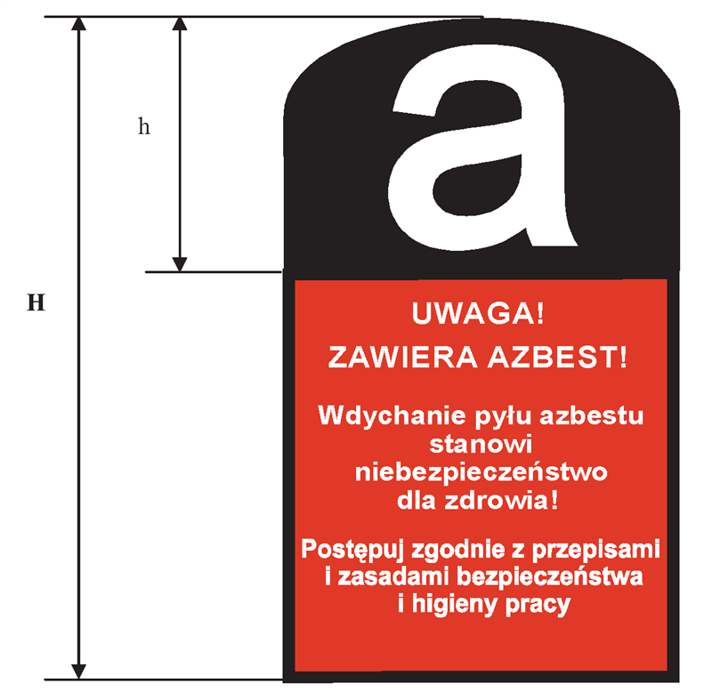

* Tylko w przypadku oznakowania pomieszczenia w związku z brakiem możliwości trwałego umieszczenia oznakowania na instalacji lub urządzeniu zawierającym azbest.

Wszystkie instalacje lub urządzenia zawierające azbest oraz rury azbestowo-cementowe powinny być oznakowane w następujący sposób:

- oznakowanie zgodne z podanym wzorem powinno mieć wymiary: co najmniej 5 cm wysokości (H) i ½ H szerokości;
- oznakowanie powinno składać się z:
  - części górnej (h = 40 % H) zawierającej literę „a” w białym kolorze na czarnym tle,
  - części dolnej (60 % H) zawierającej standardowy napis w białym lub czarnym kolorze na czerwonym tle; napis powinien być wyraźnie czytelny;
- jeżeli wyrób zawiera krokidolit, standardowo stosowany zwrot „zawiera azbest” powinien być zastąpiony zwrotem „zawiera krokidolit/azbest niebieski”.
Wzór oznakowania dróg utwardzonych odpadami zawierającymi azbest przed
wejściem w życie ustawy z dnia 19 czerwca 1997 r. o zakazie stosowania wyrobów
zawierających azbest, ale niezabezpieczonych trwale przed emisją włókien azbestu

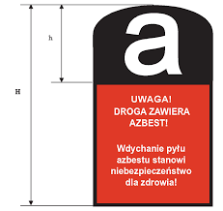

Wszystkie drogi utwardzone odpadami zawierającymi azbest przed wejściem w życie ustawy z dnia 19 czerwca 1997 r. o zakazie stosowania wyrobów zawierających azbest, ale niezabezpieczone trwale przed emisją włókien azbestu, powinny być oznakowane w następujący sposób:

- oznakowanie zgodne z podanym wzorem powinno mieć wymiary: co najmniej 30 cm wysokości (H) i ½ H szerokości;
- oznakowanie powinno składać się z:
  - części górnej (h = 40 % H) zawierającej literę „a” w białym kolorze na czarnym tle,
  - części dolnej (60 % H) zawierającej standardowy napis w białym lub czarnym kolorze na czerwonym tle; napis powinien być wyraźnie czytelny.
ZAŁĄCZNIK NR 3

INFORMACJA O WYROBACH ZAWIERAJĄCYCH AZBEST¹⁾

1. Nazwa miejsca/urządzenia/instalacji, adres²⁾
..............................................................................................................................................................
..............................................................................................................................................................
2. Wykorzystujący wyroby zawierające azbest – imię i nazwisko lub nazwa i adres:
..............................................................................................................................................................
..............................................................................................................................................................
3. Rodzaj zabudowy³⁾: .........................................................................................................................
4. Numer działki ewidencyjnej⁴⁾: ..........................................................................................................
5. Numer obrębu ewidencyjnego⁴⁾: ......................................................................................................
6. Nazwa, rodzaj wyrobu ⁵⁾: ..................................................................................................................
7. Ilość posiadanych wyrobów⁶⁾: ..........................................................................................................
8. Stopień pilności⁷⁾: ............................................................................................................................
9. Zaznaczenie miejsca występowania wyrobów⁸⁾:
a) nazwa i numer dokumentu: .............................................................................................................
b) data ostatniej aktualizacji: ...............................................................................................................
10. Przewidywany termin usunięcia wyrobów: ....................................................................................
11. Ilość usuniętych wyrobów zawierających azbest przekazanych do unieszkodliwienia⁶⁾: ..............

.............................
(podpis)
data ...................................................

_______________
1) Za wyrób zawierający azbest uznaje się każdy wyrób zawierający wagowo 0,1 % lub więcej azbestu.
2) Adres faktycznego miejsca występowania azbestu należy uzupełnić w następującym formacie: województwo, powiat,
gmina, miejscowość, ulica, numer nieruchomości.
3) Należy podać rodzaj zabudowy: budynek mieszkalny, budynek gospodarczy, budynek przemysłowy, budynek
mieszkalno-gospodarczy, inny.
4) Należy podać numer działki ewidencyjnej i numer obrębu ewidencyjnego faktycznego miejsca występowania azbestu.
5) Przy określaniu rodzaju wyrobu zawierającego azbest należy stosować następującą klasyfikację:
− płyty azbestowo-cementowe płaskie stosowane w budownictwie,
− płyty faliste azbestowo-cementowe stosowane w budownictwie,
− rury i złącza azbestowo-cementowe,
− rury i złącza azbestowo-cementowe pozostawione w ziemi,
− izolacje natryskowe środkami zawierającymi w swoim składzie azbest,
− wyroby cierne azbestowo-kauczukowe,
− przędza specjalna, w tym włókna azbestowe obrobione,
− szczeliwa azbestowe,
− taśmy tkane i plecione, sznury i sznurki,
− wyroby azbestowo-kauczukowe, z wyjątkiem wyrobów ciernych,
− papier, tektura,
− drogi zabezpieczone (drogi utwardzone odpadami zawierającymi azbest przed wejściem w życie ustawy z dnia 19
czerwca 1997 r. o zakazie stosowania wyrobów zawierających azbest, po trwałym zabezpieczeniu przed emisją
włókien azbestu),
− drogi utwardzone odpadami zawierającymi azbest przed wejściem w życie ustawy z dnia 19 czerwca 1997 r. o
zakazie stosowania wyrobów zawierających azbest, ale niezabezpieczone trwale przed emisją włókien azbestu,
− inne wyroby zawierające azbest, oddzielnie niewymienione, w tym papier i tektura; podać jakie.
6) Ilość wyrobów zawierających azbest należy podać w jednostkach właściwych dla danego wyrobu (kg, m2, m3, m.b., km).
7) Według „Oceny stanu i możliwości bezpiecznego użytkowania wyrobów zawierających azbest” określonej w załączniku nr
1 do rozporządzenia Ministra Gospodarki, Pracy i Polityki Społecznej z dnia 2 kwietnia 2004 r. w sprawie sposobów i
warunków bezpiecznego użytkowania i usuwania wyrobów zawierających azbest (Dz. U. Nr 71, poz. 649 oraz z 2010 r.
Nr 162, poz. 1089).
8) Nie dotyczy osób fizycznych niebędących przedsiębiorcami. Należy podać nazwę i numer dokumentu oraz datę jego
ostatniej aktualizacji, w którym zostały oznaczone miejsca występowania wyrobów zawierających azbest, w
szczególności planu sytuacyjnego terenu instalacji lub urządzenia zawierającego azbest, dokumentacji technicznej.
ZAŁĄCZNIK NR 4
OCENA
stanu i możliwości bezpiecznego użytkowania wyrobów zawierających azbest
Nazwa miejsca/ obiektu/ urządzenie budowlanego /instalacji przemysłowej:

Adres miejsca/ obiektu/ urządzenia budowlanego/ instalacji przemysłowej:

Rodzaj zabudowy¹⁾:
Numer działki ewidencyjnej²⁾:
Numer obrębu ewidencyjnego²⁾:
Nazwa, rodzaj wyrobu³⁾:
Ilość wyrobów⁴⁾: m²
Data sporządzenia poprzedniej oceny⁵⁾:
Grupa /nr | Rodzaj i stan wyrobu | Punkty | Ocena
I | Sposób zastosowania azbestu
1 | Powierzchnia pokryta masą natryskową z azbestem (torkret) | 30
2 | Tynk zawierający azbest | 30
3 | Lekkie płyty izolacyjne z azbestem (ciężar obj. < 1.000 kg/m³) | 25
4 | Pozostałe wyroby z azbestem( np. pokrycia dachowe, elewacyjne) | 10
II | Struktura powierzchni wyrobu z azbestem
5 | Duże uszkodzenia powierzchni, naruszona struktura włókien | 60
6 | Niewielkie uszkodzenia powierzchni (rysy, odpryski, załamania), naruszona struktura włókien | 30
7 | Ścisła struktura włókien przy braku warstwy zabezpieczającej lub jej dużych ubytkach | 15
8 | Warstwa zabezpieczająca bez uszkodzeń | 0
III | Możliwość uszkodzenia powierzchni wyrobu z azbestem
9 | Wyrób jest przedmiotem jakichś prac | 30
10 | Wyrób bezpośrednio dostępny (do wysokości 2 m) | 15
11 | Wyrób narażony na uszkodzenia mechaniczne | 10
12 | Wyrób narażony na wstrząsy i drgania lub czynniki atmosferyczne | 10
13 | Wyrób nie jest narażony na wpływy zewnętrzne | 0
IV | Miejsce usytuowania wyrobu w stosunku do pomieszczeń użytkowych
14 | Bezpośrednio w pomieszczeniu | 30
15 | Za zawieszonym, nieszczelnym sufitem lub innym pokryciem | 25
16 | W systemie wywietrzania pomieszczenia (kanały wentylacyjne) | 25
17 | Na zewnątrz obiektu (np. tynk) | 20
18 | Elementy obiektu (np. osłony balkonowe, filarki międzyokienne) | 10
19 | Za zawieszonym szczelnym sufitem lub innym pokryciem, ponad pyłoszczelną powierzchnią lub poza szczelnym kanałem wentylacyjnym | 5
20 | Bez kontaktu z pomieszczeniem (np. na dachu odizolowanym od pomieszczeń mieszkalnych) | 0
V | Wykorzystanie miejsca/ obiektu/ urządzenia budowlanego/ instalacji przemysłowej
21 | Regularne przez dzieci, młodzież lub sportowców | 40
22 | Stałe lub częste (np.: zamieszkanie, miejsce pracy) | 30
23 | Czasowe (np.: domki rekreacyjne) | 15
24 | Rzadkie (np.: strychy, piwnice, komórki) | 5
25 | Nieużytkowane (np.: opuszczone zabudowania mieszkalne lub gospodarskie, wyłączone z użytkowania obiekty, urządzenia lub instalacje) | 0
SUMA PUNKTÓW OCENY
STOPIEŃ PILNOŚCI
UWAGA: W każdej z pięciu grup arkusza należy wskazać co najmniej jedną pozycję. Jeśli w grupie zostanie wskazana więcej niż jedna pozycja, sumując punkty z poszczególnych grup należy uwzględnić tylko pozycję o najwyższej punktacji w danej grupie. Sumaryczna liczba punktów pozwala określić stopień pilności:
Stopień pilności I od 120 punktów
wymagane pilnie usunięcie (wymiana na wyrób bezazbestowy) lub zabezpieczenie
Stopień pilności II od 95 do 115 punktów
wymagana ponowna ocena w terminie do 1 roku
Stopień pilności III do 90 punktów
wymagana ponowna ocena w terminie do 5 lat
…..………................................ ………………………….........
Oceniający (nazwisko i imię) Właściciel / Zarządca (podpis)

....................................................... …………………………………….
(miejscowość, data) (adres lub pieczęć z adresem)

Objaśnienia:
¹⁾ Należy podać rodzaj zabudowy: budynek mieszkalny, budynek gospodarczy, budynek przemysłowy, inny.
²⁾ Należy podać numer obrębu ewidencyjnego i numer działki ewidencyjnej faktycznego miejsca występowania azbestu.
³⁾ Przy określaniu rodzaju wyrobu zawierającego azbest należy stosować następującą klasyfikację:
- płyty azbestowo-cementowe płaskie stosowane w budownictwie,
- płyty faliste azbestowo-cementowe dla budownictwa,
- rury i złącza azbestowo-cementowe,
- izolacje natryskowe środkami zawierającymi w swoim składzie azbest,
- wyroby cierne azbestowo-kauczukowe,
- przędza specjalna, w tym włókna azbestowe obrobione,
- szczeliwa azbestowe,
- taśmy tkane i plecione, sznury i sznurki,
- wyroby azbestowo-kauczukowe, z wyjątkiem wyrobów ciernych,
- papier, tektura,
- inne wyroby zawierające azbest, oddzielnie niewymienione, w tym papier i tektura, podać jakie.
⁴⁾ Ilość wyrobów azbestowych podana w jednostkach masy (Mg) oraz w jednostkach właściwych dla danego wyrobu (m², m³, mb).

Dyczko J. (2007). Szkoła „Azbest – bezpieczne postępowanie” Bezpieczne postępowanie z azbestem i materiałami zawierającymi azbest. 20-21 września 2007, AGH Kraków
Centralny Instytut Ochrony Pracy - Państwowy Instytut Badawczy, http://www.ciop.pl
„ Azbest. Ekspozycja zawodowa i środowiskowa” pod red. Neonili Szeszeni-Dąbrowskiej

